SKRIPSI
FORMULASI DAN UJI AKTIVITAS SEDIAAN SPRAY FRAKSI KULIT PETAI (Parkia speciosa Hassk.) SEBAGAI INSEKTISIDA ALAMI TERHADAP NYAMUK Aedes aegypti



CITRA
D1B123273

PROGRAM STUDI S1 FARMASI
FAKULTAS FARMASI
UNIVERSITAS MEGAREZKY
MAKASSAR
2025

SKRIPSI

FORMULASI DAN UJI AKTIVITAS SEDIAAN SPRAY FRAKSI KULIT PETAI (Parkia speciosa Hassk.) SEBAGAI INSEKTISIDA ALAMI TERHADAP NYAMUK Aedes aegypti

Disusun dan diajukan sebagai salah satu syarat untuk memperoleh gelar sarjana S1 Farmasi Universitas Megarezky

OLEH:

CITRA
D1B123273

PROGRAM STUDI S1 FARMASI
FAKULTAS FARMASI
UNIVERSITAS MEGAREZKY
MAKASSAR
2025

PERNYATAAN KEASLIAN SKRIPSI
Yang bertanda tangan di bawah ini :
Nama : CITRA
NIM : D1B123273
Tempat Tanggal Lahir : 22 Maret 2001
Program Studi : S1 Farmasi
Judul Skripsi : FORMULASI DAN UJI AKTIVITAS SEDIAAN SPRAY FRAKSI KULIT PETAI (Parkia speciosa Hassk.) SEBAGAI INSEKTISIDA ALAMI TERHADAP NYAMUK Aedes aegypti

Menyatakan bahwa skripsi ini adalah hasil karya sendiri dan bukan plagiat. Apabila dalam skripsi ini ternyata plagiat, maka saya siap mendapatkan sanksi akademik terkait hal tersebut.

Makassar, 08 Agustus 2025
Peneliti

Citra

HALAMAN PERSETUJUAN

HALAMAN PENGESAHAN

KATA PENGANTAR
Puji syukur penulis panjatkan ke hadirat Allah Subhanahu Wa Ta’ala karena atas rahmat dan karunia-Nya, penulis dapat menyelesaikan Skripsi ini yang berjudul: “Formulasi Dan Uji Aktivitas Sediaan Spray Fraksi Kulit Petai (Parkia speciosa Hassk.) Sebagai Insektisida Alami Terhadap Nyamuk Aedes aegypti”
Penyusunan karya tulis ini merupakan salah satu syarat dalam menyelesaikan Program Studi S1 Farmasi pada Fakultas Farmasi, Universitas Megarezky Makassar. Penulis menyadari bahwa tanpa bimbingan, bantuan, dan dukungan dari berbagai pihak, karya tulis ini tidak akan dapat terselesaikan dengan baik.
Dengan penuh rasa hormat dan cinta, penulis menyampaikan ucapan terima kasih yang tak terhingga kepada kedua orang tua tercinta Bapak Syamsul Lawa, S.H dan Ibu Sarpina, yang senantiasa mendoakan, mendampingi, serta memberikan semangat, kasih sayang, dan dukungan moril maupun materil tanpa henti. Tanpa keikhlasan dan doa dari Ayah dan Ibu, penyusunan Skripsi ini tidak akan pernah terwujud.
Ucapan terima kasih dan penghargaan yang sebesar-besarnya juga penulis sampaikan kepada:
- Bapak Dr. H. Alimuddin, S.H., M.H., M.Kn sebagai Pembina Yayasan Pendidikan Islam Mega Rezky Makassar, atas arahan dan pembinaan yang senantiasa menjadi fondasi dalam pengembangan institusi dan mahasiswa.

- Ibu Alm. Hj. Suryani, SH., MH sebagai Pendiri Yayasan Pendidikan Islam Mega Rezky Makassar, atas dedikasi dan kontribusi luar biasa dalam mendirikan lembaga pendidikan yang menjadi wadah pengembangan ilmu dan karakter.
- Bapak Moch. Noer Alim Qolby, S.H., LLM Sebagai Ketua Yayasan Pendidikan Islam Mega Rezky Makassar, atas dukungan dan kebijakan strategis yang memfasilitasi proses pendidikan dan penelitian secara berkelanjutan.
- Bapak Prof. Dr. Anwar Ramli, S.E., M.Si sebagai Rektor Universitas Megarezky, atas motivasi dan arahannya dalam membangun budaya akademik yang unggul dan berdaya saing.
- Ibu Dr. apt. Nurhikma Awaluddin, S.Farm., M.Si selaku Ketua Program Studi S1 Farmasi
- Ibu Suhrah Febrina Karim, S.Farm., M.Farm, selaku pembimbing I dan Ibu Andi Meinar Rantisari Thayeb, selaku pembimbing II yang telah memberikan arahan, saran, dan evaluasi dalam penyusunan karya tulis ini dengan penuh kesabaran dan keikhlasan.
- Ibu apt. Azima, S.Farm., M.Si sebagai Pembimbing Akademik (PA), atas pendampingan dan bimbingan akademik selama masa studi penulis.
- Seluruh Dosen dan Staf Akademik Universitas Megarezky, atas ilmu, perhatian, dan pelayanan yang diberikan selama proses studi.

- Kepada diriku sendiri, yang selama penyusunan meskipun dengan sedikit tangisan melawan pikiran yang mengganggu proses penyusunan, namun tetap mengusahakan yang terbaik.
- Rekan-rekan mahasiswa Program Studi Alih Jenjang S1 Farmasi dan yang tidak dapat penulis sebutkan satu persatu yang telah memberikan motivasi dan sangat baik dalam merespon pertanyaan dalam grup whatsapp.
- Kakak Cakra, adik Cahya dan Cintami yang tanpa henti memberikan semangat dan meringankan pekerjaan di rumah selama pengerjaan skripsi ini.
- Pak Andi yang selalu memberikan support, baik dalam bentuk materil maupun moril, serta meluangkan waktu membantu penulis dalam proses penelitian.
- Maul, Yolani, dan Rezki Marissa yang sangat tanpa keberatan menjadi relawan dalam penelitian ini.
- Kak apt. Mardiyanti Basir, S.Farm., M.Farm, Nanda, dan Dilah yang memberi semngat dan sangat mengerti dengan memberikan keringanan waktu dalam bekerja.
- Teman terdekat di Unimerz, Azizah, Musda, Maharani, Qisthi, Kak Aisyah, Musfira, Dissa, dan Bace yang juga membantu dan menemani penulis selama penelitian.
Penulis menyadari bahwa dalam penulisan karya ilmiah ini masih terdpat banyak kekurangan. Oleh karena itu, kritik dan saran yang bersifat membangun sangat penulis harapkan demi kesempurnaan karya ini di masa mendatang.

Akhir kata, semoga karya ilmiaah ini dapat memberikan manfaat bagi pembaca, serta menjadi kontribusi yang berarti dalam pengembangan ilmu pengetahuan.
Makassar, 08 Agustus 2025

Peneliti

ABSTRAK
Citra (NIM D1B123273). Formulasi dan Uji Aktivitas Sediaan Spray Fraksi Kulit Petai (Parkia speciosa Hassk.) sebagai Insektisida Alami Terhadap Nyamuk Aedes aegypti (Dibimbing oleh Suhrah Febrina Karim dan Andi Meinar Dwi Rantisari).
Kulit petai (Parkia speciosa Hassk.) diketahui memiliki senyawa aktif berupa flavonoid, alkaloid, saponin, dan tannin yang berpotensi sebagai insektisida alami. Penelitian ini bertujuan mengetahui potensi fraksi kulit petai dalam formulasi sediaan spray sebagai insektisida alami terhadap nyamuk Aedes aegypti, serta mengevaluasi stabilitas fisik sediaan tersebut. Metode yang digunakan adalah penelitian eksperimental laboratorium dengan tahapan meliputi proses ekstraksi menggunakan etanol 70%, dilanjutkan fraksinasi dengan pelarut aquadest, n-heksan dan etil asetat, serta formulasi sediaan spray dalam berbagai konsentrasi (5%, 10%, 15%, 20%, 25%). Evaluasi sediaan dilakukan melalui uji organoleptik, homogenitas, pH, dan cycling test selama 14 hari. Aktivitas insektisida diuji berdasarkan daya proteksi nyamuk terhadap sediaan spray Aedes aegypti pada punggung tangan panelis diamati setiap jam selama 6 jam. Hasil penelitian menunjukkan bahwa seluruh sediaan spray memiliki stabilitas fisik yang baik. Formulasi dengan konsentrasi 15%, 20%, dan 25% menunjukkan aktivitas sebagai insektisida. Uji statistik ANOVA dengan nilai sig <0,001 menunjukkan adanya perbedaan yang signifikan antar formula dengan daya proteksi terhadap nyamuk (p<0,05). Kesimpulan dari penelitian ini kulit petai dapat diformulasikan dalam bentuk spray yang stabil secara fisik dan memiliki aktivitas sebagai insektisida alami terhadap nyamuk Aedes aegypti pada konsentrasi 15%, 20%, dan 25%.
Kata kunci: Aedes aegypti, kulit petai, spray

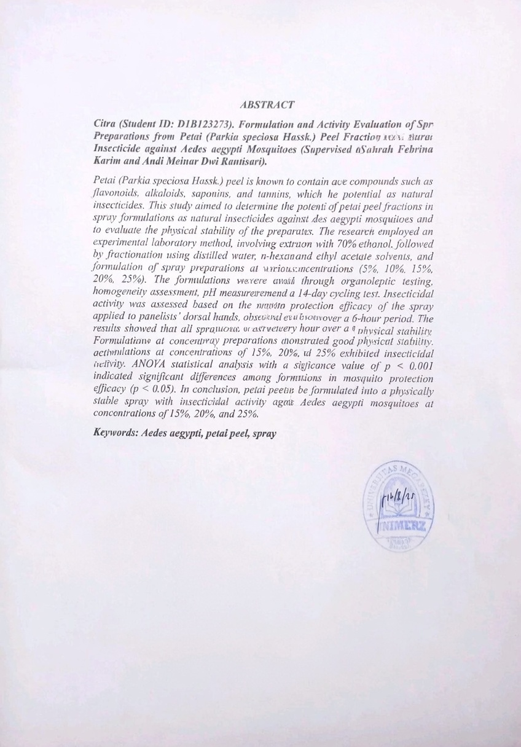

DAFTAR ISI

HALAMAN SAMPUL i
PERNYATAAN KEASLIAN SKRIPSI iii
HALAMAN PERSETUJUAN iv
HALAMAN PENGESAHAN v
KATA PENGANTAR vi
ABSTRAK x
DAFTAR ISI xii
DAFTAR GAMBAR xiv
DAFTAR TABEL xiv
DAFTAR LAMPIRAN xv
BAB I PENDAHULUAN 1
A. Latar Belakang 1
B. Rumusan Masalah 3
C. Tujuan Penelitian 4
D. Manfaat Penelitian 4
BAB II TINJAUAN PUSTAKA 5
A. Tanaman Kulit Petai (Parkia speciosa Hassk.) 5
B. Ekstraksi dan Fraksinasi 9
C. Demam Berdarah Dengue (DBD) 15
D. Nyamuk Aedes aegypti 22
E. Insektisida 24
F. Sediaan Spray 26
G. Kerangka Teori 28
H. Kerangka Konsep 29
I. Hipotesis 29
J. Definisi Operasional 29
BAB III METODE PENELITIAN 31
A. Desain Penelitian 31
B. Lokasi dan Waktu Penelitian 31
C. Alat dan Bahan 31
D. Sampel 32
E. Prosedur Kerja 32
F. Analisis Data 37
BAB IV HASIL DAN PEMBAHASAN 38
A. Hasil Penelitian 38
B. Pembahasan 45
BAB V PENUTUP 56
A. Kesimpulan 56
B. Saran 56
DAFTAR PUSTAKA 57
LAMPIRAN 61

DAFTAR GAMBAR
Gambar 2. 1 Tanaman Petai (Parkia speciosa Hassk.) 6
Gambar 2. 2 Nyamuk Aedes aegypti 24
Gambar 2. 3 Kerangka Teori 28
Gambar 2. 4 Kerangka Konsep 29

DAFTAR TABEL
Tabel 3. 1 Formula Sediaan Spray Antinyamuk Fraksi Kulit Petai (Parkia speciosa Hassk.) 35
Tabel 4. 1 Hasil % Rendemen yang Diperoleh 38
Tabel 4. 2 Hasil % Rendemen Fraksi yang Diperoleh 38
Tabel 4. 3 Hasil Skrining Fitokimia 38
Tabel 4. 4 Pengamatan Organoleptik Sediaan Spray Antinyamuk 39
Tabel 4. 5 Pengamatan Homogenitas Sediaan Spray Antinyamuk 40
Tabel 4. 6 Pengamatan pH Sediaan Sediaan Spray 41
Tabel 4. 7 Hasil Evaluasi Uji Aktivitas dari Sediaan Spray Antinyamuk 42
Tabel 4. 8 Normalitas Data Zona Daya Haluan Nyamuk 43
Tabel 4. 9 Perbedaan Daya Proteksi pada Masing-Masing Kelompok 43
Tabel 4. 10 Uji Beda Proteksi Tiap Kelompok 44

DAFTAR LAMPIRAN
Lampiran 1. Skema Kerja 61
Lampiran 2. Perhitungan Rendemen 50
Lampiran 3 Perhitungan Bahan 51
Lampiran 4. Perhitungan Daya Proteksi Spray Kulit Petai Terhadap Nyamuk 53
Lampiran 5. Dokumentasi 58
Lampiran 6. Hasil Analisis Data 71
Lampiran 7. Surat Izin Penelitian dari PTSP 75
Lampiran 8. Surat Keterangan Selesai Penelitian 76
Lampiran 9. Surat Pengurusan Kode Etik 77

BAB I
PENDAHULUAN

Latar Belakang
Indonesia merupakan negara beriklim tropis yang menyebabkan tingginya kasus penyakit infeksi yang ditularkan melalui vektor, salah satunya Demam Berdarah Dengue (DBD). Penyakit ini disebabkan oleh virus dengue yang ditularkan melalui gigitan nyamuk Aedes aegypti. Tingginya tingkat persebaran nyamuk ini menjadi tantangan besar dalam pengendalian DBD. Penyakit ini harus diwaspadai karena vektornya dapat berkembang dengan cepat serta menyebabkan pertahun kurang lebih dari 390 juta orang terinfeksi (Shinta, 2020).
Menurut World Health Organization (WHO) pada tahun 2023 terjadi peningkatan signifikan kasus DBD di lebih dari 80 negara dengan lebih dari 6,5 juta kasus dan lebih dari 7.300 kematian. Di Indonesia, pada minggu ke-35 tahun 2024 terjadi peningkatan sebaran kasus DBD yaitu mencapai 186.324 kasus. Angka kejadian terbanyak menempati posisi pertama terjadi di Jawa Barat dengan 47.833 kasus. Di Sulawesi Selatan sendiri meningkat dari 2.701 per tahun 2023 menjadi 4.234 per tahun 2024 serta termasuk dalam 11 provinsi tertinggi dari 38 provinsi yang ada di Indonesia (WHO, 2024; Kemenkes, 2024).
Pengendalian vektor penyakit merupakan salah satu cara untuk mencegah terjadinya Kejadian Luar Biasa (KLB) suatu penyakit termasuk DBD. Pengendalian vektor secara garis besar terdiri atas Integrated Vector Management (IVM), pengendalian fisik, biologi, dan kimia. Umumnya pengendalian secara kimia mencakup penggunaan insektisida serta larvasida. Pengaplikasian insektisida mempunyai efektivitas yang tinggi dari pada penanganan vektor dengan cara lainnya. Akan tetapi, pengaplikasian insektisida berbahan kimia secara rutin bisa berdampak buruk bagi kesehatan, selain itu pula dapat menjadikan nyamuk resisten (Ariwidiani et al., 2021).
Salah satu tanaman yang memiliki potensi dalam pengendalian nyamuk yakni kulit petai. Petai (Parkia speciosa Hassk.) merupakan tanaman yang banyak ditanam serta dikonsumsi di wilayah Asia Tenggara, khususnya Indonesia, Thailand, dan Malaysia. Bagian umum petai yang sering dikonsumsi yakni biji petai, sementara bagian kulitnya dibuang, tidak dikelola, serta menjadi limbah (Wijayanti, 2021).
Pada hasil skrining fitokimia dari kulit petai (Parkia speciosa Hassk.) yang telah dilakukan oleh Fajrin & Susila (2019) menyatakan bahwa pada kulit petai terkandung senyawa flavonoid, alkaloid, dan saponin. Begitu juga pada penelitian yang dilakukan oleh Wijayanti (2021) disebutkan bahwa pada kulit petai mengandung senyawa saponin, flavonoid, alkaloid, dan tanin yang memiliki peran sebagai insektisida.
Pada penelitian yang dilakukan oleh Widiyaningrum et al. (2023) ekstrak limbah kulit petai berpotensi menjadi bahan sumber insektisida. Senyawa flavonoid bisa menyebabkan kontaksi terus-menerus pada otot pernapasan, sehingga menimbulkan kejang otot pernapasan serta menyebabkan kematian nyamuk. Saponin dapat masuk melalui sistem pernapasan dan menyebabkan membran sel rusak atau proses metabolisme terganggu sedangkan tannin menghambat sistem pencernaan serangga Ishak et al. (2022). Pada penelitian Ummah (2019) konsentrasi 65% hingga 75% larutan ekstrak kulit petai efektif dan cepat terhadap kemampuan membunuh nyamuk Aedes aegypti. Namun, efektivitas kulit petai dalam konsentrasi rendah sebagai insektisida alami belum banyak diteliti.
Dalam penelitian ini, kulit petai akan diformulasikan dalam bentuk sediaan spray untuk meningkatkan efektivitas penggunaanya sebagai insektisida alami. Semprotan atau spray merupakan suatu komposisi semprotan yang terdiri atas tetesan berukuran kecil atau besar cairan yang diaplikasikan menggunakan pompa semprot atau aerosol. Spray merupakan cairan yang disemprotkan dan tanpa dibilas. Kelebihan sediaan spray yakni rendahnya kontaminasi terhadap mikroba, waktu kontak relative cukup lama dari pada produk lain, serta pengaplikasian yang lebih nyaman (Setyowati et al., 2023).
Berdasarkan permasalahan tingginya kasus DBD dan kebutuhan akan insektisida alami yang efektif dan ramah lingkungan, maka peneliti tertarik untuk mengembangkan formulasi spray berbasis fraksi kulit petai dengan konsentrasi rendah sebagai insektisida alami terhadap nyamuk Aedes aegypti. Hasil penelitian ini diharapkan dapat menjadi alternatif solusi dalam pengendalian nyamuk dan mendukung pengembangan produk berbasis bahan alami.

Rumusan Masalah
Rumusan masalah berdasarkan pada latar belakang di atas, yakni:
- Apakah kulit petai (Parkia speciosa Hassk.) dapat diformulasikan sebagai spray dan stabil secara fisika kimia ?
- Apakah sediaan spray fraksi kulit petai (Parkia speciosa Hassk.) memiliki aktivitas sebagai insektisida alami terhadap nyamuk Aedes aegypti ?

Tujuan Penelitian
Adapun tujuan dari penelitian ini, yakni:
- Untuk mengetahui apakah kulit petai (Parkia speciosa Hassk.) dapat diformulasikan sebagai spray dan stabil secara fisika kimia.
- Untuk mengetahui apakah sediaan spray kulit petai (Parkia speciosa Hassk.) memiliki aktivitas sebagai insektisida alami terhadap nyamuk Aedes aegypti.

Manfaat Penelitian
- Bagi Peneliti
Peneliti dapat menambah pengetahuan dalam melakukan penelitian mengenai uji stabilitas fisik dan formulasi sediaan spray anti nyamuk kulit petai (Parkia speciosa Hassk.).
- Bagi Institusi
Dapat menambah referensi dan pengetahuan tambahan pada mahasiswa/peneliti selanjutnya mengenai sediaan spray anti nyamuk kulit petai (Parkia speciosa Hassk.).
- Bagi Masyarakat
Dapat memberikan pengetahuan kepada masyarakat tentang manfaat dari kulit petai (Parkia speciosa Hassk.) terhadap anti nyamuk.

BAB II
TINJAUAN PUSTAKA

Tanaman Kulit Petai (Parkia speciosa Hassk.)
Petai (Parkia speciosa Hassk.) merupakan tanaman yang biasa ditanam serta dikonsumsi di wilayah Asia Tenggara, khususnya Indonesia, Thailand, dan Malaysia. Kebanyakan orang yang mengonsumsi petai sebagai bahan baku masakan serta sebagai lalapan (Wijayanti, 2021).
Setelah mengonsumsi biji petai, kebanyakan orang membuang kulit petai hingga menjadi limbah organik rumah tangga yang tidak bernilai. Sedangkan pada kulit petai terkandung senyawa tanin yang merupakan senyawa metabolit sekunder dari tumbuhan yang memiliki sifat sebagai antibakteri serta aktivitasnya sebagai antioksidan (Fajrin & Susila 2019).
- Klasifikasi Tanaman Kulit Petai (Parkia speciosa Hassk.)
Berdasarkan klasifikasi dari tanaman petai sebagai berikut (Sarroh, S., et al., 2019):
Kingdom : Plantae
Divisi : Spermatophyta
Kelas : Dicotyledoneae
Ordo : Fabales
Famili : Fabaceae
Genus : Parkia
Spesies : Parkia speciosa Hassk.

- Morfologi Tanaman Kulit Petai (Parkia speciosa Hassk.)
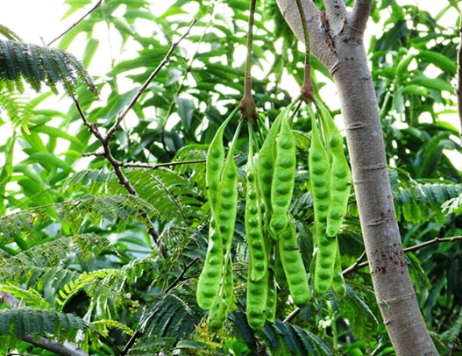
Gambar 2. 1 Tanaman Petai (Parkia speciosa Hassk.)
Tanaman petai termasuk pohon menahun dengan sedikit cabang serta tinggi pohon bisa mencapai 20 meter. Daunnya majemuk dengan sistem pertulangan menyirip rangkap, tersusun dalam bongkol. Petai memiliki buah berbentuk memanjang, dengan tipe buah polong. Bunga petai tumbuh di dekat ujung cabang ranting. Setiap bongkol bisa menghasilkan belasan buah. Saat masih muda, biji tersebut berwarna hijau serta dibalut oleh selaput berwarna cokelat terang agak tebal. Saat buah matang, maka akan mengering serta biji-bijinya akan terlepas (Sunarni et al., 2024).
Pohon petai tumbuh pada ketinggian 150 hingga 450 meter di atas permukaan laut. Memiliki warna kayu agak merah pucat, pangkal daun membulat, ujung runcing dengan panjang 4 hingga 20 mm, lebar 2 hingga 3 mm, berwarna hijau. Tanaman petai termasuk pohon yang cukup lama berbuah. Dalam setahun, masa panen tanaman petai terjadi hanya 2 kali. Panen pertama terjadi pada bulan April dan Mei, sementara itu panen kedua pada bulan November dan Desember (Sunarni et al., 2024).
Bunga petai ketika masih muda belum ditumbuhi benang-benang sari serta putik-putiknya berwarna hijau, keras serta bonggol. Sedangkan setelah dewasa bunganya akan ditumbuhi benang-benang sari serta warna putik-putiknya kuning, sehingga ukurannya membesar dan empuk seperti spon (Wijayanti, 2021).
- Kandungan Metabolit Sekunder Tanaman Kulit Petai (Parkia speciosa Hassk.)
Terdapat beberapa senyawa yang terkandung pada tanaman Kulit Petai (Parkia speciosa Hassk.), sebagai berikut (Ariwidiani et al., 2021):
- Flavonoid
Flavonoid memiliki berbagai kegunaan, terutama pada tumbuhan, yakni berperan pada pengaturan dalam proses fotosintesis, mempunyai aktivitas antivirus serta antimikroba serta sebagai bahan aktif pada pembuatan insektisida alami. Flavonoid juga memiliki peran menghambat pernapasan serta mengganggu sistem pernapasan pada nyamuk.
- Tannin
Tannin memilki kemampuan mencerna makanan dengan cara menurunkan aktivitas enzim pencernaan (amilase dan protease) serta menghambat aktivitas protein pada usus. Ketika serangga mengonsumsi tumbuhan dengan kandungan tinggi tanin maka nutrisi pada makanannya akan berkurang, sehingga serangga mengalami penurunan pertumbuhan dan akan mati.

- Saponin
Saponin dikenal sebagai larvasida dan insektisida. Saponin dapat menurunkan tegangan permukaan selaput mukosa traktus digestivus sehingga dinding trakus menjadi korosif. Pada konsentrasi tinggi saponin bersifat toksik. Saponin juga dapat masuk melalui organ pernapasan dan menyebabkan kerusakan membran sel atau mengganggu proses metabolisme yang menyebabkan nyamuk akan mati.
- Alkaloid
Senyawa alkaloid mampu merusak membran sel dan menghambat pertumbuhan hormon utama yang terdapat pada serangga yakni hormon pertumbuhan, hormon otak, dan hormon edikson. Hormon yang tidak berkembang dapat menyebabkan kegagalan metamorphosis (Ekayani et al., 2021).
Apabila senyawa alkaloid masuk ke dalam tubuh nyamuk gejala yang akan muncul seperti perangsangan, kelumpuhan, kejang-kejang, dan diakhiri dengan kematian pada nyamuk (Cahyati & Nuryanti, 2021).
- Manfaat Tanaman Kulit Petai (Parkia speciosa Hassk.)
Bagian petai yang sering dikonsumsi yakni biji petai, sementara bagian kulitnya dibuang, hanya menjadi limbah yang tidak dimanfaatkan. Namun pada hasil skrining fitokimia menunjukkan bahwa ekstrak etanol kulit petai (Parkia speciosa Hassk.) memiliki senyawa saponin, flavonoid, dan tannin. Kandungan-kandungan yang terdapat dalam kulit petai dapat berfungsi sebagai antioksidan, antiinflmasi, antimikroba, insektisida dan lain-lain (Sunarni et al., 2024).
Kulit petai memiliki kemampuan untuk antibakteri dengan menghambat sintesis asam nukleat, menghambat fungsi membran sel, menghambat fungsi membran sel dan menghambat metabolisme energi (Zulhendra et al., 2022).
Pada kulit petai diketahui memiliki manfaat sebagai antioksidan, antidiabetik, dan antiangiogenik. Hal ini karena di dalamnya mengandung senyawa fenol dan flavonoid dalam jumlah yang besar (Isromi et al., 2023).

Ekstraksi dan Fraksinasi
- Ekstraksi
Ekstraksi adalah salah satu tahap kritis dalam pengolahan bahan alam untuk tujuan farmasi. Ekstraksi merupakan proses pemisahan suatu zat yang didasarkan pada perbedaan kelarutan pada dua cairan tidak saling larut yang berbeda, biasanya yaitu air dan yang lainnya berupa pelarut organik. Prinsip dasar ekstraksi adalah pemisahan senyawa-senyawa yang diinginkan dari matriks alami (bahan alam) dengan bantuan pelarut atau media ekstraksi tertentu. Proses ini didasarkan pada perbedaan afinitas senyawa-senyawa terhadap pelarut yang digunakan (Issusilaningtyas, et al., 2024).
Terdapat 2 metode ekstraksi yang dapat digunakan yakni:
1). Metode Dingin
- Maserasi
Maserasi merupakan proses ekstraksi paling sederhana. Bahan simplisia dihaluskan sesuai dengan syarat farmakope dan dicampur dengan bahan pengekstraksi selama beberapa waktu tertentu. Semakin besar perbandingan cairan pengekstraksi terhadap simplisia maka akan semakin banyak hasil yang diperoleh (Irianti, Kuswandi, Sindu, & Purwanto, 2021).
Pada proses maserasi, cairan penyari akan masuk ke dalam sel karena terdapat perbedaan konsentrasi antara larutan zat aktif yang berada di dalam sel dan di luar sel. Proses ini terjadi berulang sampai konsentrasi antara larutan yang berada di luar dan di dalam sel menjadi seimbang. Keuntungan dari metode maserasi ini adalah pengerjaan dan peralatan yang digunakan cukup sederhana, namun kekurangannya membutuhkan waktu yang lama dibandingkan dengan metode yang lain (Irianti, Kuswandi, Sindu, & Purwanto, 2021).
- Perkolasi
Perkolasi merupakan ekstraksi yang dilakukan pada suhu ruangan menggunakan pelarut yang selalu baru. Perkolasi memiliki prinsip kerja yakni simplisia dimasukkan ke dalam perkolator serta pelarut dialirkan dari atas melewati simplisia sehingga zat yang terlarut mengalir ke bawah dan ditampung (Tutik et al., 2022).
Teknik ekstraksi dengan perkolasi yakni proses ekstraksi simplisia yang dilakukan dengan mengalirkan pelarut ke serbuk simplisia. Cairan pelarut dialirkan dari atas selama perjalanannya, kandungan aktif yang terkandung pada simplisia akan terlarut pada pelarut tersebut. Cara ini dilakukan dengan menggunakan pelarut yang selalu baru kemudian digunakan untuk melarutkan zat-zat aktif dari sel bahan simplisia hingga berada dalam keadaan jenuh dan sempurna (Tutik et al., 2022).
Keuntungan metode perkolasi adalah mampu menarik zat aktif dalam jumlah banyak karena larutan tidak terjadi kejenuhan dan larutan mengalir menyebabkan zat aktif mudah terdorong keluar sel. Kerugian proses perkolasi yakni serbuk simplisia yang mengandung zat aktif akan larut, dan serbuk simplisia secukupnya pada perkolator agar perkolat tidak berhenti mengalir (Saputra, 2020).
2). Metode Panas
Metode ekstraksi panas digunakan pada simplisia, jika komponen yang akan diekstraksi tahan panas (termostabil). Proses penyarian menggunakan suhu panas lebih cepat dari pada cara dingin. Adapun beberapa metode ekstraksi panas (Fikayuniar, 2022).
- Refluks
Metode refluks merupakan metode yang berkesinambungan di mana cairan penyari secara kontinu menyari kandungan kimia yang terdapat pada simplisia cairan penyari yang dipanaskan hingga menguap kemudian uapnya dikondensasikan oleh pendingin balik, akan mengalami kondensasi yang membentuk molekul cairan dan jatuh ke labu alas bulat sambil menyari simplisia. Proses ini berlangsung secara berkelanjutan dilakukan hingga 3 kali dalam waktu 4 jam. Simplisia yang diekstraksi adalah simplisia yang mempunyai komponen kimia tahan terhadap pemanasan dan mempunyai tekstur yang keras diantaranya buah, batang, biji, akar dan herba (Saputra, 2020).
- Infusa
Infusa adalah proses mengekstraksi senyawa kimia atau rasa dari bahan tanaman dalam pelarut seperti alkohol, minyak atau air dengan merendam bahan tersebut tetap tersuspensi dalam pelarut dari waktu ke waktu. Umumnya infusa dilakukan dengan cara simplisia direndam dengan air mendidih, kemudian didiamkan dalam waktu 15 menit, kemudian dirasing menggunakan kertas saring. (Nasution, Bahi, Marianne, & Murniana, 2022).
Metode infusa merupakan metode ekstraksi dengan pelarut air dengan suhu 90ºC selama 15 menit. Metode ini merupakan metode ekstraksi dengan biaya yang ekonomis, mudah didapatkan, tidak mudah terbakar serta tidak mudah menguap (Sukmadewi et al., 2024).
- Soxhlet
Soxhlet merupakan ekstraksi dengan menggunakan pelarut yang selalu baru sehingga ekstraksi terjadi secara kontinu dengan jumlah pelarut yang selalu konstan dengan prinsip ada pendingin balik. Keuntungan metode ini dapat digunakan untuk bahan yang bertekstur lunak dan tidak tahan panas, menggunakan pelarut yang sedikit dan pemanasan selalu terkontrol, namun kerugiannya adalah kerusakan hasil ekstraksi karena terus menerus dipanaskan sehingga dapat menyebabkan reaksi peruraian oleh panas (Natsir et al., 2019).
Proses soxhletasi memiliki keuntungan yaitu karena uap panas tidak melalui serbuk simplisia, tetapi melalui pipa dinding, namun kekurangannya yakni ekstrak yang dihasilkan lebih sedikit dari pada metode maserasi (Saputra, 2020).
- Destilasi Uap Air
Proses destilasi uap air digunakan untuk menyari simplisia yang memiliki kandungan minyak menguap atau yang memiliki titik didih pada tekanan udara yang normal. Prinsip destilasi uap air ini yakni ketika dua cairan yang tidak bercampur digabung, maka setiap cairan bertindak seperti pelarut hanya sendiri, serta menggunakan tekanan uap. Campuran yang telah mendidih memiliki tekanan uap total sama dengan jumlah pada tekanan uap parsial yakni tekanan uap total sama dengan tekanan atmosfer, titik didih dicapai pada temperatur yang lebih rendah dan cairan berada dalam keadaan murni (Saputra, 2020).
Kelebihan dari proses destilasi uap ini yakni titik didih yang dicapai pada suhu yang lebih rendah daripada jika tiap cairan berada dalam keadaan murni. Zat aktif yang mengalami kerusakan pada proses ini dapat langsung diatasi pada destilasi uap ini. Kerugiannya yakni dibutuhkan alat yang lebih kompleks serta pengetahuan yang lebih banyak sebelum melakukan destilasi uap air (Saputra, 2020).
- Fraksinasi
Fraksinasi merupakan proses penarikan senyawa agar terpisah dari hasil ekstraksi melalui penggunaan dua penggunaan pelarut yang tidak saling bercampur. Fraksinasi bertujuaan untuk memisahkan senyawa-senyawa kimia dalam ekstrak kasar dengan menggunakan beberapa metode pemisahan. Ada beberapa metode pemisahan yaitu (Dadang, 2023):
- Metode Counter-current Distribution
Teknik pemisahan dengan metode counter-current distribution sangat sederhana yaitu dengan menggunakan dua pelarut yang berbeda kepolarannya dan tidak bersatu. Pelarut yang sering digunakan adalah heksana (non polar) dan methanol (polar). Ekstrak dilarutkan dengan methanol kemudian ditambahkan pelarut heksana yang telah dijenuhi dengan heksana hingga bercampur secara sempurna. Ke dalam larutan tadi ditambahkan pelarut heksana yang telah dijenuhi dengan metanol, lalu dikocok dan dibiarkan selama waktu tertentu hingga terjadi pemisahan. Penambahan heksana yang terjenuhi dengan metanol dapat dilakukan beberapa kali sehingga hasil fraksinasi akan lebih baik. Teknik pemisahan ini biasanya dilakukan dengan menggunakan corong pemisah (separatory funnel).
- Metode Pemisahan Berdasarkan Keasam-basaan Senyawa
Metode pemisahan ini sesuai dengan namanya untuk menggolongkan senyawa-senyawa yang diekstrak menjadi fraksi-fraksi asam, basa, serta netral. Hasil pemisahan yang diperoleh untuk pendugaan awal golongan senyawa aktif yang kemungkinan akan diisolasi.

- Kromatografi Kolom
Kromatografi kolom merupakan suatu modifikasi kromatografi dengan cara menempatkan fase tetap dan fase gerak pada suatu kolom yang biasanya terbuat dari kaca. Kromatografi kolom meliputi distribusi senyawa-senyawa kimia antara pelarut sebagai fase bergerak (mobile phase) seperti selulosa, silica gel, alumina (Al₂O₃), kalsium karbonat, florisil, atau yang lainnya.

Demam Berdarah Dengue (DBD)
- Epidemiologi Kejadian Penyakit Demam Berdarah Dengue
Demam Berdarah Dengue merupakan penyakit menular yang disebabkan oleh virus Dengue serta nyamuk Aedes aegypti sebagai vektor utamanya. Manifestasi klinik dari DBD ini yakni adanya demam tinggi, hepatomegaly, fenomena hemoragik serta kegagalan sirkulasi pada kasus berat. Penyakit ini terdapat diberbagai dunia terutama di negara-negara tropik serta subtropik baik sebagai penyakit endemik maupun epidemik (Rezekieli Zebua et al., 2023).
Penyebaran DBD di dunia disebabkan oleh virus dengue telah dikemukakan oleh David Bylon yang meneliti epidemi DBD yang berjangkit di Batavia pada tahun 1779 dan Benyamin Rush yang menulis tentang epidemi break bone fever ganas yang terjadi di Philadelphia pada tahun 1970. Penyakit ini ditemukan pertama kali di Manila, Filipina pada tahun 1953 dan selanjutnya tersebar ke berbagai negara, yakni, Malaysia (1962-1964), Saigon (1965), Hanoi (1958), serta Calcutta (1963), Selanjutnya pada wilayah Asia Tenggara DBD tersebar ke Pakistan, India, dan Maldiva, serta ke bagian Timur ke Republik Rakyat Tiongkok. Myanmar, Indonesia serta Thailand termasuk kategori KLB (wabah siklis) yang berulang pada jarak waktu antara 3 hingga 5 tahun (Rezekieli Zebua et al., 2023).
Di Indonesia sendiri, DBD dilaporkan pertama kali terjadi di tahun 1968, yaitu di Surabaya dan Jakarta. Sementara di luar Jawa, penyakit ini dilaporkan di Lampung serta Sumatera Barat pada tahun 1972. Sejak itu, penyakit ini semakin menyebar luas ke berbagai wilayah yang ada di Indonesia. Penyebaran DBD hanya bisa terjadi melalui gigitan nyamuk yang di dalamnya tubuhnya mengandung virus Dengue. Penyakit DBD merupakan masalah kesehatan di Indonesia dengan jumlah kasus serta jumlah kematian yang meningkat serta wilayah penyebarannya yang semakin meluas. Pada Tahun 1968 terdapat 2 Daerah Tingkat (Dati) II yang terkena dengan 58 kasus serta 24 kematian namun di tahun 1999 Dati II sebanyak 203 dengan 9.871 kasus serta 1.414 kematian. Jumlah kasus DBD di Indonesia tahun 2003 sebanyak 38.586 dengan 469 kematian, tahun 2004 ada 35.984 kasus dengan 498 kematian (Rezekieli Zebua et al., 2023).
Penyakit DBD merupakan suatu penyakit menular yang hingga saat ini masih merupakan masalah kesehatan masyarakat yang berdampak pada ekonomi dan sosial. Infeksi virus yang dibawa oleh nyamuk Aedes albopictus dan Aedes aegypti menyebabkan penyakit akut DBD yang biasanya menyerang pada musim panas dan dengan musiman puncak dan menimbulkan sistem pembekuan darah serta gangguan pada pembuluh darah kapiler, yang mengakibatkan pendarahan (Asriwati, 2022).
- Etiologi Demam Berdarah Dengue
Manifestasi klinik dari DBD yakni dapat menimbulkan syok hingga berdampak kematian. Virus dengue merupakan penyebab dari penyakit DBD. Virus ini termasuk kelompok Arthropoda. Borne Viruses (Arbovirosis). Hingga saat ini diketahui ada 4 serotype virus yakni, Dengue-1, Dengue-2, Dengue-3, dan Dengue-4. Keempat tipe virus ini telah terdapat di berbagai wilayah di Indonesia serta yang paling banyak adalah Dengue-2 dan Dengue-3. Sedangkan serotype virus yang menyebabkan kasus berat di Indonesia yakni pada Dengue-3 (Rezekieli Zebua et al., 2023).
Terdapat banyak faktor penyebab penyakit DBD, mulai dari lingkungan yang tidak bersih, seperti sampah yang bertumpuk, tampungan air kotor, pekarangan yang kotor, serta lingkungan yang lembab (Mahendra et al., 2022).
Nyamuk Aedes aegypti tidak dapat hidup pada udara dingin, sehingga nyamuk itu relatif tidak ditemukan pada ketinggian di atas 1000 meter. Dalam beberapa dekade terakhir Aedes albopictus telah menyebar dari Asia ke Afrika, Amerika, dan Eropa. Penyebaran tersebut dikaitkan dengan perdagangan internasional yang menggunakan benda-benda yang dapat menampung air hujan sehingga bisa menjadi sarang bagi telur- telur nyamuk. Tanpa air, telur-telur nyamuk tersebut dapat bertahan hidup berbulan-bulan. Terdapat dua metode virus bertahan hidup di alam. Metode awal yaitu penularan lurus pada tubuh nyamuk, virus tersebar dari betina ke telurnya, selanjutnya berkembang menjadi nyamuk. Virus ini juga dapat menular lewat kontak intim nyamuk jantan ke nyamuk betina. Metode kedua merupakan penularan virus dari nyamuk ke tubuh manusia begitu juga sebaliknya. Nyamuk mendapatkan virus ini ketika terdapat virus dengue dalam darah mereka. Virus yang sampai di perut nyamuk bereplikasi, berpindah serta kemudian masuk ke dalam kelenjar ludah. Virus yang terdapat di tempat ini dapat masuk ke dalam tubuh manusia melalui gigitan nyamuk (Putro & Ratraningtyas, 2023).
Masa inkubasi ketika terinfeksi virus dengue yaitu 4 hingga 10 hari. Infeksi virus dengue dapat menyebabkan spektrum penyakit mulai dari yang asimptomatik, demam dengue, demam berdarah dengue, flu like syndrome, serta sindroma syok dengue hingga kematian. Infeksi virus dengue dapat memberikan kekebalan seumur hidup terhadap serotipe virus dengue disebabkan oleh infeksi virus dengue (DENV) yang termasuk dalam famili Flaviviridae, genus Flavivirus yang sama tetapi hanya bisa memberikan kekebalan selama 2-3 bulan terhadap serotipe yang berbeda (proteksi silang) (Putro & Ratraningtyas, 2023).
- Gejala Demam Berdarah Dengue (DBD)
Penyakit DBD dapat mengakibatkan masalah serius di dalam tubuh manusia seperti kerusakan pada pembuluh darah. Selain itu, DBD juga menyebabkan turunnya tingkat trombosit manusia yang apabila tidak segera ditangani tentu akan berkembang menjadi masalah yang akan sulit untuk bisa ditangani bahkan menyebabkan kematian. Adapun gejala yang ditimbulkan dari penyakit DBD adalah sebagai berikut (Patmawuri, 2022):
- Demam yang sangat tinggi
- Nyeri bagian kepala
- Nyeri pada persendian dan tulang
- Hilangnya nafsu makan
- Bagian belakang mata terasa nyeri
- Mual disertai muntah
- Muncul bintik/ruam berwarna kemerahan di bagian seluruh tubuh
- Terjadi pembengkakan pada kelenjar getah bening
- Tubuh menjadi lemas dan bahkan bisa kehilangan keseimbangan
Gejala –gejala di atas biasanya akan dirasakan penderita DBD 3 hingga 7 hari sejak pertama kali terinfeksi virus dengue (DBD). Berikut merupakan tanda beserta gejala dari penyakit DBD menurut (World Health Organization, 2023):
- Jika gejala muncul, biasanya gejala muncul 4-10 hari setelah infeksi dan berlangsung selama 2-7 hari, gejalanya termasuk:
- Demam tinggi (40ºC/104ºF)
- Sakit kepala parah
- Rasa sakit dibelakang mata
- Nyeri otot dan sendi
- Mual
- Muntah
- Kelenjar bengkak
- Ruam
- Seseorang yang terinfeksi untuk kedua kalinya dapat berisiko lebih besar tertular demam berdarah yang parah. Orang yang dengan gejala parah ini harus segera mendapatkan perawatan. Setelah demam hilang, gejala dari demam berdarah yang parah dapat muncul seperti:
- Sakit bagian perut yang parah
- Muntah secara terus-menerus
- Pernafasan menjadi cepat
- Hidung atau gusi berdarah
- Kelelahan
- Kegelisahan
- Muntah darah atau tinja berdarah
- Merasa sangat haus
- Kulit menjadi dingin dan pucat
- Merasa tubuh menjadi lemah
Kementerian Kesehatan Republik Indonesia (2020) juga menyatakan beberapa gejala sebagai berikut:
- Demam Dengue (DD)
- Demam akut/mendadak selama 2-7 hari disertai atau lebih manifestasi klinis
- Ruam kulit
- Arthralgia
- Nyeri retro-orbital
- Myalgia
- Sakit kepala
- Manifestasi perdarahan
- Trombositopenia (trombosit ≤ 150,000 sel/ mm³)
- Leukopenia (leukosit ≤ 5000 sel/mm³)
- Demam Berdarah Dengue (DBD)
- Demam secara mendadak tinggi selama 2-7 hari
- Trombosit ≤ 100.000 sel/ mm³
- Manifestasi perdarahan
- Terdapat minimal satu tanda-tanda plasma leakage (kebocoran plasma) sebagai berikut:
- Peningkatan hematokrit/hemokonsentrasi ≥ 20% dibandingkan standar sesuai jenis kelamin serta umur
- Penurunan hematokrit > 20% setelah mendapat terapi cairan, dibandingkan dengan nilai hematorklorit sebelumnya
- Tanda kebocoran plasma seperti, efusi pleura, asites atau hipoproteinemia dan hipoalbuminemia
- Sindrom Syok Dengue (SSD)
- Takikardi, nadi lemah, masa pengisian kapiler melambat, akral dingin, lesu serta gelisah, dapat menjadi ciri penurunan perfusi otak
- Tekanan nadi ≤ 20 mmHg dengan meningkatnya tekanan diastolik, contoh: 100/80 mmHg
- Hipotensi berdasarkan umur, dengan tekanan sistolik < 80 mmHg untuk anak dibawah 5 tahun atau 80 – 90 mmHg untuk anak yang sudah lebih besar dan orang dewasa.
Salah satu bentuk paling berbahya dari DBD, yaitu Sindrom Syok Dengue dengan angka mortalitas SSD di Indonesia pada anak masih termasuk tinggi yakni sekitar 10 hingga 20 %. SSD dapat terjadi karena beberapa faktor, di antaranya riwayat infeksi dengue, durasi terjadinya demam, serta nilai hematokrit dan trombosit ketika masuk rumah sakit. Riwayat demam berdarah dengue berulang atau sekunder berisiko lebih besar menjadi SSD daripada serangan pertama yaitu sebesar 61.0% (Irdianti, 2023).

Nyamuk Aedes aegypti
- Taksonomi Nyamuk Aedes aegypti
Kehadiran nyamuk sering dirasakan mengganggu kehidupan manusia, dari gigitannya yang menyebabkan gatal hingga perannya sebagai vektor (penular) penyakit berbahaya seperti malaria dan demam berdarah. Aedes aegypti merupakan penyebar penyakit pada manusia yang utama dalam penyebaran penyakit demam berdarah. Nyamuk Aedes aegypti mempunyai kebiasaan hidup di dekat manusia. Ciri-ciri nyamuk Aedes aegypti yaitu pada badan dan tungkai nyamuk terdapat belang hitam dan putih (Wahyuni et al., 2021).
Menurut Adrianto et al., (2023) taksonomi nyamuk Aedes aegypti dapat diklasifikasikan sebagai berikut:
Kingdom : Animalia
Filum : Arthropoda
Subfilum : Hexapoda
Class : Insekta
Ordo : Diptera
Family : Culicidae
Subfamily : Culicinae
Tribe : Aedini
Genus : Aedes
Species : Aedes aegypti
- Morfologi Nyamuk Aedes aegypti
Nyamuk Aedes aegypti mempunyai ukuran sedang dengan tubuh berwarna hitam kecoklatan. Pada bagian punggung (dorsal) badan nyamuk terdapat dua garis melengkung vertikal di bagian kiri dan kanan yang menjadi khas dari spesies. Nyamuk jantan umumnya lebih kecil dari betina dan memiliki rambut-rambut tebal pada antenanya. Tubuh nyamuk terdiri atas tiga bagian yaitu kepala, dada dan perut. Nyamuk memiliki sepasang antena berbentuk filiform yang panjang serta langsing dan terdiri atas 15 segmen. Cara untuk membedakan kelamin jantan dan betina yaitu dengan memperhatikan bulu antenanya. Pada nyamuk jantan memiliki bulu antena yang lebat disebut plumose, sementara pada antenna nyamuk betina bulunya lebih sedikit yang disebut dengan pilose. (Wahyuni, 2021; Pitriani & Sanjaya, 2020).
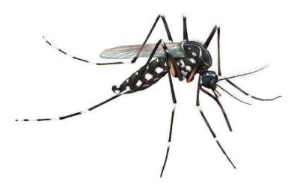
Gambar 2. 2 Nyamuk Aedes aegypti
(Sumber: Haidah et al., 2022)
Terdapat perbedaan umur nyamuk betina dan nyamuk jantan. Nyamuk betina berumur 2 hingga 3 bulan. Sedangkan nyamuk jantan berumur kurang lebih 1 minggu. Pakaian tergantung serta daerah yang gelap sangat disukai nyamuk Aedes aegypti. Pada saat hinggap, posisi abdomen dan kepala tidak dapat satu sumbu dan biasa menggigit ataupun menghisap darah di siang dan sore hari sebelum gelap. Nyamuk Aedes aegypti lebih suka menggigit manusia dan hewan lain (anthropophilik) dengan jarak terbang nyamuk (flight range) kurang lebih 100 meter (Haidah et al., 2022).

Insektisida
Insektisida merupakan senyawa kimia yang berfungsi untuk mematikan serangga, yang bisa dilakukan dengan memberi racun pada makanannya, media hidup serta meracuni langsung serangga tersebut. Secara umum, aplikasi pengendalian vektor penyakit terbagi atas 2 yakni (Ariwidiani et al., 2021):
- Insektisida kontak/non residual
Insektisida kontak atau non-residual merupakan insektisida yang langsung berkontak dengan tubuh serangga saat pengaplikasian. Aplikasi kontak langsung berupa penyemprotan udara (space spray) berupa pengkabutan dingin (cold fogging) atau ultra low volume (ULV) serta pengkabutan panas (thermal fogging).
- Insektisida residual
Insektisida residual adalah insektisida yang diberikan pada permukaan suatu tempat, jika serangga hinggap atau melewati permukaan tersebut akan terpapar dan akhirnya mati. Secara umum insektisida yang bersifat residual adalah insektisida dalam formulasi capsule suspension (CS), wettable powder (WP), serta suspension concentrate (SC)
Insektisida dalam tubuh serangga bekerja dengan mode of action dan cara masuk atau mode of entry. Mode of action merupakan cara insektisida memberikan pengaruh melalui titik tangkap (target site) pada tubuh serangga. Titik tangkap pada serangga biasanya berupa enzim atau protein. Beberapa jenis insektisida dapat memengaruhi lebih dari satu titik tangkap pada serangga. Cara kerja insektisida yang digunakan dalam pengendalian vektor terbagi dalam 5 kelompok yaitu:
- Mempengaruhi sistem saraf
- Menghambat produksi energy
- Memengaruhi sistem endokrin
- Menghambat produksi kutikula
- Menghambat keseimbangan air
Mode of entry adalah cara insektisida masuk ke dalam tubuh serangga, bisa melalui alat pencernaan (racun perut), kutikula (racun kontak), lubang pernafasan (racun pernafasan). Meskipun demikian suatu insektisida dapat mempunyai satu atau lebih cara masuk ke dalam tubuh serangga (Ariwidiani et al., 2021).
Insektisida nabati merupakan insektida yang berbahan aktif berasal dari tanaman atau bagian tanaman seperti daun, daun, buah, serta batang. Insektisida nabati bekerja dengan mengurangi nafsu makan, menghambat proses reproduksi serangga, khususnya serangga betina, merusak perkembangan telur, larva, dan pupa sehingga perkembangan serangga terhambat, serta menyebabkan serangga menolak makanan. Insektisida nabati bersifat cepat terurai, murah, dan tidak mencemari lingkungan (Rizki & Wardati, 2023).

Sediaan Spray
Perkembangan industri farmasi di Indonesia berkembang pesat, termasuk sediaan dalam memberantas nyamuk dalam pengendalian DBD, berikut beberapa macam sediaan anti nyamuk:
- Anti Nyamuk Semprot (Spray)
Obat nyamuk spray (semprot) kalengan didalamnya terkandung bahan aktif tetra metrin, d-allethrin, serta propoxur. Efek yang ditimbulkan yakni mematikan nyamuk serta efek residu yang ditujukan dalam mengusir nyamuk. Penggunaan obat nyamuk spray sebaiknya diarahkan atau dilakukan pada gorden atau dinding serta tidak diarahkan ke udara agar tidak mengganggu pernafasan manusia sebagai akibat dari terhirupnya bahan yang mempunyai efek yang berbahaya (Dahniar, 2011).

- Anti Nyamuk Bakar
Obat nyamuk bakar yang digunakan sebagai antinyamuk merupakan salah satu jenis insektisida yang sering digunakan sebagai repellent oleh masyarakat. Obat nyamuk bakar digunakan dengan cara dinyalakan menggunakan api sehingga obat nyamuk akan menghasilkan asap yang mengandung bahan aktif antara lain berupa terallethrin, pyrethrin, serta dalletrhin. Hasil penelitian yang dilakukan Azzahra (2018), bahan aktif yang terkandung di dalam obat nyamuk bakar yang dipaparkan ke mencit jantan. Apabila obat nyamuk bakar terus-menerus dipaparkan selama 8- 12 minggu, bahan aktif akan menjadi radikal bebas yang dapat merusak paru dan hepar manusia. Selain itu, obat nyamuk bakar hanya dapat digunakan dalam ruangan non AC yang memiliki sirkulasi udara yang baik.
- Anti Nyamuk Lotion
Obat nyamuk lotion atau oles diaplikasikan dengan cara mengoleskannya pada bagian kulit tubuh agar nyamuk tidak menempel pada kulit, maka hanya dapat mengusir sementara saja. Aroma yang terkandung dalam obat nyamuk lotion ini tidak disukai oleh nyamuk. Kandungan pyrethroid dan diethyloluamide (DEET) bersifat korosif, jika digunakan secara topikal terus menerus bisa menimbulkan iritasi kulit, terutama bagi kulit yang sensitif (NCBI, 2021).
- Anti Nyamuk Elektrik
Di dalam obat anti nyamuk elektrik terkandung bahan aktif berupa dallethrin yang berasal dari golongan senyawa sifenotrin, pyrethoid, serta metoflutrin. Obat nyamuk tersebut berbentuk cairan yang hanya bisa digunakan dengan aliran listrik sebagai media. Dengan adanya listrik, cairan di dalam rangkaian alat akan diubah menjadi gas yang berperan sebagai pengusir nyamuk. Gas tersebut akan mengeluarkan aroma khas atau wewangian yang mengganggu pernafasan nyamuk. Obat nyamuk elektrik sebaiknya tidak digunakan setiap malam, untuk menghindari efek yang ditimbulkan (Arif et al., 2023; Fadillah & Azizah, 2022).

Kerangka Teori
DBD ↑

Nyamuk ↑

Pengendalian nyamuk

Bahan herbal

Kulit Petai
Flavonoid

Tannin

Saponin

Alkaloid

Menurunkan aktivitas enzim pencernaan dan penyerapan makanan
Inhibitor kuat pernafasan

Masuk melalui organ pernafasan

Menghambat pertumbuhan hormon

Merusak membran sel dan mengganggu metabolisme
Hambat
sistem pernapasan

Kegagagalan metamorphosis
Penurunan pertumbuhan

Gambar 2. 3 Kerangka Teori

Kerangka Konsep
Variabel Bebas

Fraksi Kulit Petai (Parkia speciosa Hassk.)
Variabel Terikat

Formulasi Sediaan Spray
Aktivitas Insektisida

Variabel Terkendali

- Ekstrak
- Fraksi
- pH
- Suhu
- Homogenitas

Gambar 2. 4 Kerangka Konsep

Hipotesis
H_{o} : Tidak ada pengaruh sediaan spray kulit petai sebagai insektisida alami terhadap nyamuk Aedes aegypti
H₁ : Ada pengaruh sediaan spray kulit petai sebagai insektisida alami terhadap nyamuk Aedes aegypti

Definisi Operasional
Definisi operasional yaitu mendeskripsikan semua variabel yang berkaitan dengan kerangka konsep penelitian sehingga bersifat spesifik dan dapat terukur. Definisi operasional merupakan variabel yang mendefinisikan secara operasional berdasarkan karakteristik yang diamati yang akan digunakan oleh peneliti (Setiana & Nuraeni, 2018; Rahmawati, 2022).
- Ekstrak kulit petai (Parkia speciosa Hassk.) dibuat dengan metode maserasi. Ekstrak dibuat dengan menggunakan bahan pelarut etanol 70%. Dihasilkan dari 900 gram kulit petai yang diolah dan diuapkan untuk mendapatkan ekstrak kental.
- Fraksi Air kulit petai (Parkia speciosa Hassk.) dibuat dari 20 gram ekstrak kulit petai yang dilarutkan dalam 200 ml air hangat dan dipisahkan menggunakan corong pisah. Fraksi yang diperoleh dari ekstrak kulit petai yang dilarutkan dalam air dan diolah menggunakan metode fraksinasi dengan n-heksana dan etil asetat untuk memisahkan senyawa aktif.
- Uji stabilitas dilakukan untuk menjamin sediaan memiliki sifat yang sama setelah sediaan dibuat dan masih memenuhi parameter kriteria selama masa penyimpanan 14 hari. Uji stabilitas yang digunakan yaitu pH, organoleptik, homogenitas.
- Aktivitas insektisida mengganggu sistem penciuman nyamuk, sehingga nyamuk menghindari area yang telah disemprotkan dengan insektisida. Sediaan spray fraksi kulit petai (Parkia speciosa Hassk.) disemprotkan pada punggung tangan, kemudian diamati dan dihitung daya proteksi sediaan terhadap nyamuk Aedes aegypti.

BAB III
METODE PENELITIAN

Desain Penelitian
Desain penelitian yang akan digunakan adalah eksperimental berbasis laboratorium dengan membuat formulasi sediaan spray fraksi kulit petai (Parkia speciosa Hassk.) sebagai insektisida alami terhadap nyamuk Aedes aegypti.

Lokasi dan Waktu Penelitian
- Lokasi Penelitian
Penelitian ini akan dilakukan di Laboratorium Biologi, Laboratorium Kimia Farmasi, Laboratorium Teknologi Farmasi Fakultas Farmasi Universitas Megarezky Makassar dan Laboratorium Entomology Universitas Hasanuddin.
- Waktu Penelitian
Penelitian ini akan dilakukan pada bulan April - Juli 2025

Alat dan Bahan
- Alat
Adapun alat-alat yang akan digunakan pada penelitian ini terdiri dari batang pengaduk, blender (Cosmos), botol spray, cawan porselin, corong (pyrex), corong pisah (pyrex), erlenmeyer (pyrex), gelas kimia (pyrex), gelas ukur (pyrex), gunting, kain saringan, lemari pendingin, oven, pH meter, pinset, pipet tetes, rak tabung reaksi, rotary evaporator (RV 10), sendok tanduk, tabung reaksi (iwaki), timbangan digital (ohaus) toples kaca, dan waterbath.

- Bahan
Adapun bahan-bahan yang akan digunakan pada penelitian ini terdiri dari aquadest, ekstrak kuli petai, etanol 70%, etanol 96%, etil asetat, FeCl_{3,} fraksi kulit petai, HCl, NaCl 10%, n-heksan, pereaksi dragendorff, pereaksi dragendorff, propilen glikol, HCl, serbuk magnesium.

Sampel
Adapun sampel yang digunakan dalam penelitian ini fraksi kulit petai (Parkia speciosa Hassk.), dan nyamuk Aedes aegypti.

Prosedur Kerja
- Penyiapan Simplisia Kulit Petai (Parkia speciosa Hassk.)
Dilakukan pengumpulan kulit petai (Parkia speciosa Hassk.), dipotong-potong terlebih dahulu kemudian dilakukan pemisahan kotoran yang masih melekat (sortasi basah) lalu pencucian dengan menggunakan air mengalir, dilakukan penirisan untuk mengurangi kadar air setelah itu kulit petai dikeringkan dengan cara diangin-anginkan, setelah itu dilakukan sortasi kering yakni pengecekan kotoran yang masih menempel pada simplisia, setelah itu simplisia kering diblender sampai menjadi bubuk kasar (Maulana et al., 2020).
- Pembuatan Ekstrak Kulit Petai (Parkia speciosa Hassk.)
Ditimbang bubuk kasar kulit petai sebanyak 900 gram, kemudian dimasukkan ke dalam bejana maserasi kemudian ditambahkan dengan etanol 70% sebanyak 5000 mL, ditutup dan dibiarkan selama 5 hari di tempat yang terlindung cahaya sambil berulang-ulang diaduk. Setelah 5 hari, sari diserkai ke dalam wadah penampung. Ekstrak yang dihasilkan disaring dan diuapkan dalam
waterbath yang dipanaskan. Hasil ekstrak berupa ekstrak kental, berwarna coklat tua, dan berbau khas diambil dan diletakkan dalam wadah (Maulana et al., 2020).
- Pembuatan Fraksi Kulit Petai (Parkia speciosa Hassk.)
Fraksinasi merupakan proses pemisahan berdasarkan kepolaran senyawa-senyawa dalam suatu ekstrak. Fraksinasi dilakukan dengan metode Ekstraksi Cair-Cair (ECC) (Abdillah, 2020).
Fraksinasi dilakukan dengan cara menimbang 20 gram ekstrak kulit petai (Parkia speciosa Hassk.) dilarutkan dalam 200 mL air hangat kemudian dimasukkan dalam corong pisah kemudian difraksinasi dengan n-heksana sebanyak 200 ml. Kemudian gojog dan didiamkan sampai terbentuk dua lapisan (lapisan etanol-air dibawah dan lapisan n-heksan diatas), kemudian lapisan etanol-air sisa fraksinasi n-heksan selanjutnya ditambahkan pelarut semi polar etil asetat sebanyak 200mL ke dalam corong pisah lalu digojog dan diamkan hingga terbentuk dua lapisan (lapisan etanol-air di bawah dan lapisan etil asetat di atas). Diambil fraksi etanol-air selanjutnya dipekatkan dengan Rotary evaporator dan dikentalkan di atas waterbath (Fitra Perdana, 2023).
- Skrining Fitokimia Fraksi Kulit Petai (Parkia speciosa Hassk.)
- Flavonoid
Fraksi kulit petai ditimbang sebanyak 0,5 gram lalu ditambahkan 10 ml aquadest dan dipanaskan di atas waterbath kemudian disaring, lalu dilarutkan dalam 1 ml etanol (95%) dengan penambahan serbuk magnesium, setelah itu dilarutkan dalam 10 ml HCl pekat, jika terjadi perubahan warna merah ungu menunjukkan adanya flavonoid dan jika terjadi perubahan warna kuning menunjukkan adanya senyawa flavon, kalkon, dan auron (Tandi et al., 2020).
- Uji Saponin
Fraksi kulit petai ditimbang sebanyak 0,5 g dimasukkan ke dalam tabung reaksi, selanjutnya ditambahkan sebanyak 10 ml air panas, dinginkan kemudian dikocok dengan kuat selama 10 detik. Jika terbentuk buih yang menetap selama tidak kurang dari 1 menit setinggi 10 cm atau pada penambahan 1 tetes HCl 2N buih tidak hilang maka menunjukkan adanya saponin (Tandi et al., 2020).
- Uji Tannin
Fraksi kulit petai ditimbang sebanyak 0,5 g dimasukkan ke dalam cawan lalu ditambahkan dengan 20 ml air panas dan larutan NaCl 10% 3 tetes. Kemudian ditambahkan larutan FeCl₃, bila terbentuk warna biru hitam menunjukkan adanya tannin (Tandi et al., 2020).
- Uji Alkaloid
Fraksi kulit petai ditimbang sebanyak 0,5 gram lalu ditambahkan 5 ml HCl 2N dan dipanaskan di atas penangas air selama 2 menit lalu ditambahkan 3 tetes pereaksi Dragendrof LP. Jika hasil memberikan endapan kuning orange sampai merah bata maka sampel mengandung alkaloid (Tandi et al., 2020).

- Formulasi Sediaan Spray Anti Nyamuk
Tabel 3. 1 Formula Sediaan Spray Antinyamuk Fraksi Kulit Petai (Parkia speciosa Hassk.)
Bahan | F1 | F2 | F3 | F4 | F5 | K- | K+ | Kegunan
Fraksi kulit petai | 5% | 10% | 15% | 20% | 25% | Etanol 96% | Buh Buy Bugs | Zat Aktif
Propilenglikol | 10% | 10% | 10% | 10% | 10% | Etanol 96% | Buh Buy Bugs | Kosolven
Etanol 96% | ad 60 mL | ad 60  mL | ad 60  mL | ad 60 mL | ad 60 mL | Etanol 96% | Buh Buy Bugs | Zat Pembawa
Keterangan:
F1 : Formulasi Sediaan Spray Fraksi Kulit Petai (Parkia speciosa Hassk.) 5%
F2 : Formulasi Sediaan Spray Fraksi Kulit Petai (Parkia speciosa Hassk.) 10%
F3 : Formulasi Sediaan Spray Fraksi Kulit Petai (Parkia speciosa Hassk.) 15%
F4 : Formulasi Sediaan Spray Fraksi Kulit Petai (Parkia speciosa Hassk.) 20%
F5 : Formulasi Sediaan Spray Fraksi Kulit Petai (Parkia speciosa Hassk.) 25%
K- : Formulasi Sediaan Spray tanpa zat aktif
K+ : Sediaan anti nyamuk komersial (Buh Buy Bugs)
- Pembuatan Sediaan Spray Anti Nyamuk Fraksi Kulit Petai (Parkia speciosa Hassk.)
Dimasukkan fraksi kulit petai ke dalam labu takar, kemudian dilarutkan menggunakan etanol 96% kemudian ditambahkan propilenglikol sedikit demi sedikit. Dimasukkan ke dalam wadah spray yang telah dikalibrasi, kemudian ditambahkan etanol 96 % ad 60 mL.
- Uji Stabilitas Sediaan Spray Anti Nyamuk
- Uji Organoleptik
Parameter uji organoleptis yang akan dilakukan yaitu dengan diamati bentuk, warna, dan bau dari sediaan spray (Nayaka et al., 2023).
- Uji Homogenitas
Homogenitas diuji dengan cara sediaan spray diteteskan pada object glass, kemudian tutup dengan cover glass, lalu diamati homogenitas dari sediaan. Dikatakan homogenitas jika tidak ada butiran yang terlihat (Nayaka et al., 2023).
- Uji pH
Uji pH dilakukan menggunakan pH meter digital. pH meter dimasukkan dalam sediaan spray, ditunggu hingga angka pada pH meter berhenti, kemudian dicatat hasil yang didapatkan. Persyaratan sediaan topikal menurut SNI No. 06-2588 berada di antara 4,5–7,0 (Utami et al., 2022).
- Uji Cycling test
Sampel spray disimpan pada suhu 4ºC selama 24 jam, lalu dipindahkan ke dalam oven yang bersuhu 40 ± 2ºC selama 24 jam (satu siklus). Uji dilakukan sebanyak 6 siklus kemudian dilakukan pengamatan organoleptik (perubahan warna, bentuk dan bau) (Iswandana & Sihombing, 2017).
- Uji Aktivitas Formula Fraksi Kulit Petai (Parkia speciosa Hassk.)
Pengujian untuk melihat aktivitas sediaan spray dalam memberikan daya proteksi terhadap nyamuk. Uji aktivitas dilakukan dengan menggunakan 7 kurungan nyamuk, masing-masing kurungan berisi 25 ekor nyamuk Aedes aegypti. Disemprotkan spray pada punggung tangan kiri dan kanan panelis, kemudian dimasukkan ke dalam sebuah kandang yang telah diisi dengan nyamuk (Adnyani et al., 2023).
Pengujian dilakukan selama 5 menit, setiap 1 jam sekali dan dilakukan berulang terhadap seluruh formulasi selama 6 jam. Kemudian diamati dan dihitung daya tolak nyamuk (daya proteksi) ditentukan berdasarkan rumus (Adnyani et al., 2023):
$$DP= \frac{K-P}{K} x 100\%$$
Ket:
DP : Daya Proteksi
K : Jumlah nyamuk yang hinggap pada punggung tangan kontrol (-)
P : Jumlah nyamuk yang hinggap pada punggung tangan panelis (Formula)

Analisis Data
Data yang diperoleh dari hasil evaluasi sediaan kemudian dianalisis menggunakan Statistical Package For The Social Sciences (SPSS) dengan metode One Way Analysis Of Variance (ANOVA) pada tingkat kepercayaan 95%. Apabila hasil uji yang didapatkan <0,05 maka data dinyatakan memiliki perbedaan yang bermakna (signifikan) dan apabila hasil uji yang didapatkan >0,05 maka data dinyatakan tidak memiliki perbedaan yang bermakna (signifikan).

BAB IV
HASIL DAN PEMBAHASAN

Hasil Penelitian

- Hasil Ekstraksi Kulit Petai (Parkia speciosa Hassk.)

Tabel 4. 1 Hasil % Rendemen yang Diperoleh
Jenis Pelarut | Berat Simplisia | Berat Ekstrak | Rendemen
Etanol 70% | 900 g | 91,459 g | 10,16%

Berdasarkan tabel di atas didapatkan hasil ekstrak kulit petai (Parkia speciosa Hassk.) sebanyak 91,459 g yang diperoleh dengan cara kulit petai (Parkia speciosa Hassk.) sebanyak 900 g diekstraksi dengan metode maserasi menggunakan pelarut etanol 70%.
- Hasil Fraksinasi Kulit Petai (Parkia speciosa Hassk.)
Tabel 4. 2 Hasil % Rendemen Fraksi yang Diperoleh
Jenis Pelarut | Berat Fraksi | Berat Ekstrak | Rendemen
Etanol-air | 49,091 g | 90,000 g | 54,54%

Berdasarkan tabel di atas didapatkan hasil fraksi etanol-air dari kulit petai (Parkia speciosa Hassk.) sebanyak 49,091 g yang diperoleh dengan cara ekstrak kulit petai (Parkia speciosa Hassk.) difraksinasi menggunakan pelarut aquadest.
- Hasil Skrining Fitokimia Fraksi Kulit Petai (Parkia speciosa Hassk.)
Tabel 4. 3 Hasil Skrining Fitokimia
Jenis Senyawa | Pereaksi | Hasil
Flavonoid | Etanol 70% + Serbuk Mg + HCl pekat | (+)
Alkaloid | HCl + Dragendroff | (-)

Saponin | Aquadest | (+)
Tanin | Air panas + NaCl + FeCl₃ | (+)

Berdasarkan tabel di atas dari hasil skrining fitokimia fraksi kulit petai (Parkia speciosa Hassk.) positif mengandung senyawa berupa flavonoid, saponin, alkaloid, dan tannin.
- Hasil Evaluasi Sediaan
Tabel 4. 4 Pengamatan Organoleptik Sediaan Spray Antinyamuk Fraksi Kulit Petai (Parkia speciosa Hassk.)
Sampel Spray Antinyamuk | Sebelum Penyimpanan  Cycling test |  |  | Setelah Penyimpanan  Cycling test
Sampel Spray Antinyamuk | Bau | Bentuk | Warna | Bau | Bentuk | Warna
Kontrol (-) | Tidak Berbau | Cair | Bening | Tidak Berbau | Cair | Bening
F1 | Khas | Cair | Coklat oranye | Khas | Cair | Coklat oranye
F2 | Khas | Cair | Merah coklat | Khas | Cair | Merah coklat
F3 | Khas | Cair | Merah tua | Khas | Cair | Merah tua
F4 | Khas | Cair | Merah kehitaman | Khas | Cair | Merah kehitaman
F5 | Khas | Cair | Coklat kehitaman | Khas | Cair | Coklat kehitaman
Keterangan:
K - : Formulasi Sediaan Spray Tanpa Zat Aktif
F1 : Formulasi Sediaan Spray Fraksi Kulit Petai (Parkia speciosa Hassk.) 5%
F2 : Formulasi Sediaan Spray Fraksi Kulit Petai (Parkia speciosa Hassk.) 10%
F3 : Formulasi Sediaan Spray Fraksi Kulit Petai (Parkia speciosa Hassk.) 15%
F4 : Formulasi Sediaan Spray Fraksi Kulit Petai (Parkia speciosa Hassk.) 20%
F5 : Formulasi Sediaan Spray Fraksi Kulit Petai (Parkia speciosa Hassk.) 25%
Berdasarkan data yang tersedia, seluruh desain semprotan antinyamuk yang telah dibuat menunjukkan kestabilan yang baik dalam evaluasi organoleptik, karena tidak terjadi perubahan pada bentuk, bau, dan warna, baik sebelum maupun setelah uji cycling test.

Tabel 4. 5 Pengamatan Homogenitas Sediaan Spray Antinyamuk Spray Fraksi Kulit Petai (Parkia speciosa Hassk.)
Formulasi Spray  Antinyamuk | Sebelum  Cycling Test | Setelah  Cycling Test | Syarat Homogenitas
K- | Homogen | Homogen | Homogen
F1 | Homogen | Homogen
F2 | Homogen | Homogen
F3 | Homogen | Homogen
F4 | Homogen | Homogen
F5 | Homogen | Homogen
Keterangan:
K - : Formulasi Sediaan Spray Tanpa Zat Aktif
F1 : Formulasi Sediaan Spray Fraksi Kulit Petai (Parkia speciosa Hassk.) 5%
F2 : Formulasi Sediaan Spray Fraksi Kulit Petai (Parkia speciosa Hassk.) 10%
F3 : Formulasi Sediaan Spray Fraksi Kulit Petai (Parkia speciosa Hassk.) 15%
F4 : Formulasi Sediaan Spray Fraksi Kulit Petai (Parkia speciosa Hassk.) 20%
F5 : Formulasi Sediaan Spray Fraksi Kulit Petai (Parkia speciosa Hassk.) 25%
Berdasarkan data pada tabel di atas, semua sediaan spray tetap homogen, seperti yang terlihat dari tidak adanya perubahan pada sediaan setelah menjalani uji cycling test.

Tabel 4. 6 Pengamatan pH Sediaan Sediaan Spray Antinyamuk Spray Fraksi Kulit Petai (Parkia speciosa Hassk.)
Formulasi Spray  Antinyamuk | Sebelum  Cycling Test | Setelah  Cycling Test | Syarat pH | Signifikasi
K- | 6,1 | 5,7 | 4,5-7 | 0.007  p<0.05
F1 | 5,8 | 5,6 | 4,5-7 | 0.007  p<0.05
F2 | 5,5 | 5,4 | 4,5-7 | 0.007  p<0.05
F3 | 5,3 | 5,2 | 4,5-7 | 0.007  p<0.05
F4 | 5,1 | 4,9
F5 | 4,9 | 4,7
Keterangan:
K - : Formulasi Sediaan Spray Tanpa Zat Aktif
F1 : Formulasi Sediaan Spray Fraksi Kulit Petai (Parkia speciosa Hassk.) 5%
F2 : Formulasi Sediaan Spray Fraksi Kulit Petai (Parkia speciosa Hassk.) 10%
F3 : Formulasi Sediaan Spray Fraksi Kulit Petai (Parkia speciosa Hassk.) 15%
F4 : Formulasi Sediaan Spray Fraksi Kulit Petai (Parkia speciosa Hassk.) 20%
F5 : Formulasi Sediaan Spray Fraksi Kulit Petai (Parkia speciosa Hassk.) 25%
Berdasarkan tabel tersebut, semua sediaan spray menunjukkan perubahan
pH setelah uji cycling test, namun perubahan ini masih berada dalam batas yang telah ditetapkan.

Tabel 4. 7 Persentase Hasil Evaluasi Uji Aktivitas dari Sediaan Spray Antinyamuk Fraksi Kulit Petai (Parkia speciosa Hassk.)
Formulasi Spray  Antinyamuk | Waktu |  |  |  |  |  | Nilai Efektif  %
Formulasi Spray  Antinyamuk | Jam  Pertama  % | Jam  Kedua  % | Jam  Ketiga  % | Jam  Keempat  % | Jam  Kelima  % | Jam Keenam  % | Nilai Efektif  %
K+ | 100 | 96 | 88 | 84 | 80 | 64 | 85,33
K- | 0 | 0 | 0 | 0 | 0 | 0 | 0
F1 | 80 | 76 | 68 | 60 | 60 | 44 | 64
F2 | 84 | 84 | 76 | 68 | 64 | 60 | 72,66
F3 | 92 | 88 | 84 | 76 | 72 | 68 | 80
F4 | 96 | 96 | 88 | 84 | 80 | 72 | 86
F5 | 100 | 96 | 96 | 92 | 88 | 84 | 92,66

Keterangan:
K - : Formulasi Sediaan Spray Tanpa Zat Aktif
F1 : Formulasi Sediaan Spray Fraksi Kulit Petai (Parkia speciosa Hassk.) 5%
F2 : Formulasi Sediaan Spray Fraksi Kulit Petai (Parkia speciosa Hassk.) 10%
F3 : Formulasi Sediaan Spray Fraksi Kulit Petai (Parkia speciosa Hassk.) 15%
F4 : Formulasi Sediaan Spray Fraksi Kulit Petai (Parkia speciosa Hassk.) 20%
F5 : Formulasi Sediaan Spray Fraksi Kulit Petai (Parkia speciosa Hassk.) 25%
K+ : Buh Buy Bugs
- Uji Normalitas Data
Pengujian normalitas data dilakukan dengan menggunakan uji statistik Shapiro-wilk karena jumlah sampel kurang dari 50. Selanjutnya, hasil uji normalitas ini akan menunjukkan apakah data berdistribusi normal atau tidak.

Tabel 4. 8 Normalitas Data Daya Proteksi Spray Kulit Petai Terhadap Nyamuk Aedes aegypti
Kelompok Uji | Shapiro-wilk  Sig
K+ | 0.772
K- | 0
F1 | 0.744
F2 | 0.378
F3 | 0.739
F4 | 0.614
F5 | 0.804

Berdasarkan data pada tabel di atas, uji normalitas dengan metode Shapiro-wilk menunjukkan nilai p>0,05, yang mengindikasikan bahwa data kemampuan daya proteksi terdistribusi secara normal.
- Uji ANOVA
Uji ANOVA (Analysis of Variance) dilakukan untuk membandingkan rata-rata antara tiga kelompok atau lebih untuk menentukan apakah ada perbedaan yang signifikan secara statistik pada masing-masing kelompok. Berdasarkan uji One Way ANOVA didapatkan hasil sebagai berikut:
Tabel 4. 9 Perbedaan Daya Proteksi pada Masing-Masing Kelompok
Kelompok Uji | Mean ± SD | Signifikansi
K+ | 85.33 ± 12.81 | <0.001  p < 0.05
K- | 0.00 ± 0.00 | <0.001  p < 0.05
F1 | 64.67 ± 13.00 | <0.001  p < 0.05
F2 | 72.67 ± 10.25 | <0.001  p < 0.05
F3 | 80.00 ± 9.46 | <0.001  p < 0.05
F4 | 86.00 ± 9.381
F5 | 92.67 ± 5.88

Berdasarkan data pada tabel di atas, uji One Way ANOVA (Analysis of Variance) menunjukkan nilai p < 0.05 yang mengindikasikan bahwa daya proteksi antar kelompok yang dibandingkan signifikan secara statistik.
- Uji Post Hoc
Uji Post Hoc dilakukan untuk mengetahui kelompok mana yang berbeda secara bermakna terhadap nilai daya proteksi.
Tabel 4. 10 Uji Beda Proteksi Tiap Kelompok
Kelompok | K+ | K- | F1 | F2 | F3 | F4 | F5
K+ | - | 0.001 | 0.011 | 0.284 | 0.960 | 1.000 | 0.839
K- | 0.001 | - | 0.001 | 0.001 | 0.001 | 0.001 | 0.001
F1 | 0.011 | 0.001 | - | 0.778 | 0.115 | 0.008 | 0.001
F2 | 0.284 | 0.001 | 0.778 | - | 0.839 | 0.231 | 0.016
F3 | 0.960 | 0.001 | 0.115 | 0.839 | - | 0.930 | 0.284
F4 | 1.000 | 0.001 | 0.008 | 0.231 | 0.930 | - | 0.890
F5 | 0.839 | 0.001 | 0.001 | 0.016 | 0.284 | 0.890 | -

Berdasarkan tabel diatas menunjukkan hasil analisis uji Post Hoc memperoleh nilai p < 0.05 yakni adanya perbedaan secara signifikan pada kontrol negatif terhadap semua kelompok, formula 1 terhadap kontrol positif, kontrol negatif, formula IV, dan V. Pada formula 2 terhadap kontrol negatif dan formula V, formula III terhadap kontrol negatif, formula IV terhadap kontrol negatif dan Formula I. Sementara pada formula V terhadap kontrol negatif, formula I dan II. Sedangkan p > 0,05 artinya tidak ada perbedaan signifikan terdapat pada pada formula I terhadap kontrol positif, formula II, dan III, formula II terhadap kontrol positif, formula I, III,dan IV. Selanjutnya pada formula III terhadap kontrol positif, formula I, II, IV, dan V, pada formula IV terhadap kontrol positif, formula II, III, dan V. Sementara pada formula V terhadap kontrol positif, formula III, dan IV.

Pembahasan
Petai (Parkia speciosa Hassk.) merupakan tanaman yang umum ditanam dan dikonsumsi di Asia Tenggara, khususnya Indonesia, Malaysia, dan Thailand. Banyak orang yang mengkonsumsi petai sebagai lalapan atau menggunakannya sebagai bahan baku masakan sehari-hari (Wijayanti, 2021).
Tujuan penelitian dilakukan untuk mengetahui apakah kulit petai (Parkia speciosa Hassk.) dapat diformulasikan sebagai spray dan stabil secara fisika kimia serta untuk mengetahui aktivitas kulit petai (Parkia speciosa Hassk.) memiliki aktivitas sebagai insektisida alami terhadap nyamuk Aedes aegypti. Berdasarkan penelitian ini maka dibuat sediaan spray dari fraksi kulit petai (Parkia speciosa Hassk.) dengan bahan-bahan yang digunakan yaitu fraksi kulit petai (Parkia speciosa Hassk.) sebagai zat aktif, propilenglikol sebagai kosolven, dan alkohol 96% sebagai zat pembawa.
Propilen glikol dapat digunakan sebagai pelarut bersama atau untuk meningkatkan penyerapan bahan aktif ke dalam kulit. Propilen glikol adalah cairan jernih, teksturnya kental, tidak berwarna, tidak berbau, rasanya manis seperti gliserin. Selain sebagai pelarut, propilen glikol juga bisa digunakan sebagai ekstraktan, pengawet, disinfektan, dan antimikroba.
Kulit petai (Parkia speciosa Hassk.) mengandung senyawa flavonoid, alkaloid, saponin dan tanin. Kandungan senyawa ini dapat diambil manfaatnya dalam bidang farmakologi salah satunya sebagai insektisida dengan cara membuat ekstrak dari kulit petai. Senyawa flavonoid dapat menyebabkan otot pernapasan mengalami kontraksi secara terus-menerus, sehingga terjadi kejang otot pernapasan dan menyebabkan kematian nyamuk. Saponin dapat masuk melalui sistem pernapasan dan menyebabkan membran sel rusak atau proses metabolisme terganggu sedangkan tannin menghambat sistem pencernaan serangga (Ishak et al., 2022).
Penelitian ini menggunakan ekstraksi dengan metode dingin pada kulit petai (Parkia speciosa Hassk.) yaitu metode maserasi. Penggunaan metode maserasi dikarenakan metode tersebut yang paling mudah karena prosedur dan peralatan yang digunakan lebih sederhana dan tidak perlu pemanasan sehingga kecil kemungkinan senyawa kimia dalam bahan alam menjadi rusak atau terurai. (Karim et al., 2021).
Proses maserasi dipilih dalam mengekstraksi kulit petai karena efektif menarik metabolit sekunder maupun senyawa pada tanaman. kulit petai (Parkia speciosa Hassk.) mengandung senyawa flavonoid yang dapat dimanfaatkan dalam menghambat makan serangga dan dapat menghambat enzim pernapasan pada nyamuk, dimana senyawa ini tidak tahan terhadap pemanasan, sehingga menggunakan metode maserasi. Sampel tanaman yang direndam dalam pelarut akan mengalami pemecahan membran sel dan dinding karena adanya perbedaan tekanan di dalam dan di luar sel simplisia. Hal ini akan menyebabkan metabolit sekunder di dalam sitoplasma simplisia akan larut ke dalam pelarut organik (Kumalasari & Andiarna, 2020).
Pemilihan pelarut yang tepat untuk mengambil metabolit sekunder yang diinginkan dalam proses ekstraksi merupakan hal yang penting. Metode maserasi pada penelitian ini menggunakan pelarut etanol 70%. Kulit petai memiliki senyawa yang tersebar di berbagai tingkatan polaritas dari polar hingga non-polar. Etanol 70% bersifat universal karena dapat menarik senyawa polar dan non-polar sekaligus. Selain itu, etanol 70% dipilih karena tidak toksik dan dapat mencegah pertumbuhan kapang atau jamur (Wijayanti, 2021).
Adapun bobot ekstrak yang didapatkan sebanyak 91,459g dengan jumlah rendemen ekstrak sebesar 10,16%. Hasil % rendemen yang didapatkan dari kulit petai (Parkia speciosa Hassk.) memenuhi syarat yang telah ditetapkan pada Farmakope Herbal Indonesia (2017), dimana syarat ekstrak kental yang baik yaitu nilainya tidak kurang dari 10%.
Setelah didapatkan ekstrak kental, maka dilanjutkan proses fraksinasi. Fraksinasi merupakan proses pemisahan senyawa berdasarkan sifat kepolarannya. Pelarut n-heksana, etil asetat dan air digunakan untuk memisahkan ekstraksi berdasarkan tingkat kepolaran. Dalam penelitian ini pada proses fraksinasi, pelarut yang digunakan memiliki tingkat kepolaran yang berbeda. N-heksana pelarut non-polar berfungsi untuk mengeluarkan lemak dan mengekstrak senyawa non-polar seperti asam lemak, sterol, kumarin, dan beberapa terpenoid (Eka Kumalasari et al., 2023).
Adapun bobot fraksi yang didapatkan sebanyak 49,091 g dengan jumlah rendemen ekstrak sebesar 54,54%. Hasil % rendemen yang didapatkan dari kulit petai (Parkia speciosa Hassk.) memenuhi syarat yang telah ditetapkan pada Farmakope Herbal Indonesia (2017), dimana syarat ekstrak kental yang baik yaitu nilainya tidak kurang dari 10%.
Etil asett bersifat semi polar, untuk mengekstraksi senyawa yang memiliki polaritas menengah seperti flavonoid, tannin dan beberapa alkaloid. Pemilihan etil asetat sebagai pelarut didasarkan pada etil asetat yang memiliki kemampuan untuk menggabungkan gugus polar dan non polar sehingga komponen pada ekstrak yang bersifat polar dan non-polar dapat terekstrak. Sedangkan air bersifat polar digunakan untuk mengekstraksi senyawa yang bersifat polar di antaranya flavonoid, saponin, tannin, dan beberapa alkaloid (Eka Kumalasari et al., 2023).
Sebelum dilakukan pembuatan formula terlebih dahulu dilakukan skirining fitokimia. Dari hasil uji skrining fitokimia menggunakan pereaksi tertentu, diperoleh data pada tabel 4.1, dimana fraksi yang digunakan yaitu etanol-air kulit petai (Parkia speciosa Hassk.) karena mampu mengekstraksi senyawa yang diinginkan yaitu flavonoid, saponin, tannin, dan alkaloid. Pada uji flavonoid perubahan warna menjadi hijau ini menandakan bahwa positif mengandung senyawa flavonoid. Pada uji saponin, setelah penambahan aquadest dan dikocock kuat-kuat,menghasilkan buih, yang menandakan bahwa positif mengandung senyawa saponin. Pada pengujian tanin, perubahan warna menjadi biru kehitaman, hal ini menandakan bahwa positif mengandung senyawa tanin. Pada uji alkaloid, terjadi perubahan warna menjadi orange, hal ini menandakan bahwa positif mengandung senyawa alkaloid.
Dalam formulasi sediaan spray antinyamuk fraksi kulit petai (Parkia speciosa Hassk.) dibuat dalam beberapa konsentrasi yang berbeda-beda yaitu K- (tanpa fraksi kulit petai (Parkia speciosa Hassk.), F1 (5%), F2 (10%), F3 (15%), F4 (20%) dan F5 (25%). Selain keenam konsentrasi tersebut digunakan kontrol positif dari produk spray antinyamuk berbahan alami yang beredar di pasaran yakni Buh Bye Bugs®.
Sebagian besar sediaan anti nyamuk yang beredar di pasaran saat ini mengandung bahan kimia diethyltoluamide (DEET) sebagai bahan aktif. DEET akan memanipulasi bau dan rasa yang berasal dari kulit dengan menghambat reseptor asam laktat pada antena nyamuk sehingga mencegah nyamuk mendekati kulit. Dilaporkan bahwa penggunaan DEET dapat menyebabkan kejang pada anak-anak maupun orang dewasa apabila pemakaiaanya tidak tepat, selain itu juga dapat menyebabkan iritasi dan gangguan kulit. Salah satu alternatif yang perlu dicoba adalah dengan penggunaan sediaan antinyamuk yang berasal dari bahan alam untuk pengganti DEET salah satunya kulit petai (Parkia speciosa Hassk.) (Bayuadi et al., 2022).
Sediaan kemudian diformulasikan ke dalam spray antinyamuk yang terdiri dari fraksi kulit petai (Parkia speciosa Hassk.) dengan bahan-bahan yang digunakan yaitu fraksi kulit petai (Parkia speciosa Hassk.) sebagai zat aktif, propilenglikol sebagai kosolven, dan alkohol 96% sebagai zat pembawa. Propilen glikol dapat digunakan sebagai pelarut bersama atau untuk meningkatkan penyerapan bahan aktif ke dalam kulit. Propilen glikol adalah cairan jernih, teksturnya kental, tidak berwarna, tidak berbau, rasanya manis seperti gliserin. Selain sebagai pelarut, propilen glikol juga bisa digunakan sebagai ekstraktan, pengawet, desinfektan, dan antimikroba (Tsabitah et al., 2020).
Bahan tambahan yang digunakan memiliki konsentrasi yang sama untuk setiap formula yaitu etanol 96% berfungsi sebagai pelarut ekstrak kental agar lebih mudah bercampur homogen bersama bahan yang lain.Penggunaan etanol sebagai zat pembawa dan pelarut ekstrak kental agar lebih mudah bercampur homogen bersama bahan yang lain (Wijayanti, 2021).
Setelah pembuatan sediaan, dilakukan evaluasi sediaan dengan melakukan uji stabilitas pada sediaan. Salah satu pengujian stabilitas adalah dengan metode Cycling test. Cycling test adalah salah satu pengujian stabilitas dipercepat pada sediaan dengan suhu penyimpanan yang berbeda dalam interval waktu tertentu yang bertujuan untuk mempercepat terjadinya perubahan yang biasanya terjadi pada kondisi normal. Metode Cycling test ini dilakukan sebanyak 6 siklus dan disimpan pada suhu 4ºC selama 24 jam lalu dipindahkan kedalam oven yang bersuhu (40 ± 2ºC) selama 24 jam (satu siklus), dan diamati terjadinya perubahan fisik dari sediaan pada awal dan akhir pengujian yang meliputi organoleptik, homogenitas, dan pH (Aqsyal & Mardiyanti, 2023; Suleman et al., 2022).
Pengujian organoleptik dilakukan secara makroskopis dengan memeriksa bau, warna dan konsistensi bentuk sediaan. Pengujian ini dilakukan untuk memastikan bahwa produk tersebut memenuhi standar kualitas yang diharapkan serta untuk menilai stabilitas produk selama penyimpanan. Hasil pengamatan organoleptis sediaan spray antinyamuk dapat dilihat pada tabel 4.3 yang menunjukkan bahwa pengamatan organoleptis terhadap sediaan spray yang mengandung fraksi kulit petai (Parkia speciosa Hassk.) tidak menunjukan perubahan bentuk, bau, dan warna setelah Cycling test. Hal ini sejalan dengan penelitian yang dilakukan oleh Suleman et al., (2022) yang menunjukkan sediaan spray antinyamuk tidak menunjukan perubahan bentuk, bau, dan warna setelah Cycling test. Hal tersebut membuktikan bahwa sediaan yang dibuat stabil secara organoleptis.
Evaluasi sediaan selanjutnya yaitu pengujian homogenitas. Pengujian homogenitas bertujuan untuk melihat apakah sediaan tercampur rata antara bahan aktif dan bahan tambahan yang digunakan secara merata. Uji homogenitas dilakukan secara visual pada sediaan dengan menggunakan bantuan object glass dan deck glass yang meliputi pemeriksaan homogen atau tidaknya pada suatu sediaan. Hasil pengujian homogenitas pada sediaan spray dari keempat sediaan dengan konsentrasi yang berbeda yang tertera pada tabel 4.4 menunjukan bahwa keadaan keempat konsentrasi sediaan dalam keadaan yang homogen, baik sebelum Cycling test maupun setelah Cycling test. Dalam hal ini, sediaan memenuhi syarat pada uji homogenitas yaitu tidak adanya partikel yang tertinggal pada sediaan. Hal ini sejalan dengan teori yang dikemukakan oleh Krisnaningsih et al., (2023) yang menyebutkan bahwa syarat homogenitas tidak boleh mengandung bahan kasar yang bisa diraba. Uji homogenitas dilakukan secara langsung serta dilihat tidak adanya butiran kasar.
Selanjutnya pengujian pH sediaan. Pengukuran pH dilakukan untuk mengetahui apakah sediaan yang dibuat sesuai dengan pH kulit, dimana pH kulit menurut Standart Nasional Indonesia (SNI) 06-6989 11-2004 berkisar antara 4,5-7,0. Persyaratan pH sediaan topikal tidak boleh memiliki pH yang terlalu asam atau terlalu basa, jika pH sediaan terlalu asam dapat mengakibatkan kulit mengkerut dan rusak, sedangkan jika pH sediaan terlalu basa dapat mengakibatkan kulit menjadi kering dan dapat mengelupas. Pada keenam sediaan (K-, F1, F2, F3, F4, dan F5) mengalami peningkatan pH setelah uji Cycling test seperti yang tertera pada tabel 4.5. Namun, peningkatan yang terjadi masih berada dalam range persyaratan pH sesuai dengan persyaratan SNI 06-6989 11-2004. Peningkatan pH yang terjadi dalam sediaan dapat disebabkan oleh beberapa faktor seperti suhu, penyimpanan serta sensitivitas dari alat pH meter yang digunakan.
Pengujian aktivitas insektisida dibuat dalam bentuk kontrol negatif dan fraksi kulit petai (Parkia speciosa Hassk.) dengan variasi konsentrasi yakni K- (tanpa fraksi kulit petai (Parkia speciosa Hassk.), F1 (5%), F2 (10%), F3 (15%), F4 (20%) dan F5 (25%), dan (Buh Buy Bugs®spray) sebagai kontrol positif. Adapun hasil penelitian yang telah dilakukan disajikan dalam tabel 4.7.
Hasil pengujian aktivitas sediaan spray terhadap nyamuk pada tabel 4.7, menunjukkan bahwa daya proteksi sediaan spray kulit petai teramati menurun dengan seiring bertambahnya waktu. Penurunan daya proteksi disebabkan karena terjadi penguapan ekstrak yang merupakan zat aktif (Utami et al., 2022).
Pada kontrol negatif jumlah nyamuk yang hinggap masih dalam jumlah yang banyak dibandingkan dengan jumlah nyamuk yang hinggap pada formula I, II, III, IV, V dan kontrol positif. Berdasarkan hasil perhitungan persentase daya proteksi terhadap nyamuk pada formula I mempunyai daya proteksi 64%, formula II mempunyai daya proteksi 72,66%, formula III mempunyai daya proteksi 80%, formula IV mempunyai daya proteksi 86%, formula V mempunyai daya proteksi 92,66%, dan kontrol positif (Buh Bye Bugs spray) mempunyai daya proteksi 85,33%. Hasil uji insektisida dianggap memiliki aktivitas yang baik apabila nilai daya proteksi terhadap nyamuk > 80% (WHO, 1981).
Dari hasil pengujian dapat dilihat bahwa kontrol positif, formula III, IV, dan V memenuhi syarat sebagai insektisida dibandingkan kontrol negatif, formula I, dan II. Daya proteksi spray terhadap nyamuk disebabkan oleh adanya zat aktif yang terkandung pada kulit petai (Parkia speciosa Hassk.) berupa flavonoid, tannin, saponin dan alkoid. Hal ini sejalan dengan penelitian yang dilakukan oleh Wijayanti (2021) yang menyebutkan bahwa kulit petai mengandung senyawa alkaloid, flavonoid, tannin, dan saponin yang berperan sebagai insektisida.
Pada penelitian yang dilakukan oleh Widiyaningrum et al. (2023) ekstrak limbah kulit petai berpotensi menjadi bahan sumber insektisida. Senyawa flavonoid bisa menyebabkan kontaksi terus-menerus pada otot pernapasan, sehingga menimbulkan kejang otot pernapasan serta menyebabkan kematian nyamuk. Saponin dapat masuk melalui sistem pernapasan dan menyebabkan membran sel rusak atau proses metabolisme terganggu sedangkan tannin menghambat sistem pencernaan serangga Ishak et al. (2022).
Hasil penelitian kemudian dilakukan analisis data menggunakan SPSS 31. Namun sebelum dilakukan analisis data ada beberapa syarat yang harus terpenuhi untuk bisa dilakukan uji anova yaitu data harus terdistribusi normal, data memiliki varians yang sama dan data berasal dari sampel independent. Berdasarkan Tabel 4.8, hasil uji normalitas menggunakan shapiro wilk statistik menunjukkan bahwa data terdistribusi secara normal.
Hasil yang didapatkan diatas menunjukkan bahwa setelah dilakukan uji ANOVA (Analysis of Variance) menunjukkan bahwa terdapat perbedaan yang signifikan antara kelompok perlakuan dengan tingkat aktivitas daya proteksi spray terhadap nyamuk yang dapat dilihat dari nilai sig, dimana hasil uji menunjukkan bahwa nilai sig dari data yaitu p < 0,05 maka dari itu H0 ditolak. Sehingga untuk mengetahui nilai signifikan antar kelompok perlakuan dengan tingkat aktivitas daya proteksi spray terhadap nyamuk maka dilakukan uji post hoc.
Hasil uji post hoc dimana taraf signifikan yaitu 0,05, dari hasil analisis tersebut menunjukkan bahwa kontrol negatif berbeda secara signifikan terhadap formula I, II, III, IV, V dan kontrol postif berdasarkan pada nilai hasil analisis data bahwa p<0,05 hal tersebut menunjukkan ada perbedaan yang signifikan. Pada formula I berbeda secara signifikan terhadap kontrol positif, kontrol negatif, formula IV, dan V berdasarkan pada nilai hasil analisis data bahwa p<0,05 hal tersebut menunjukkan ada perbedaan yang signifikan, namun formula I tidak berbeda secara signifikan terhadap kontrol positif, formula II dan III. Begitupun dengan formula II yang berbeda secara signifikan terhadap kontrol negatif dan formula V berdasarkan pada nilai hasil analisis data bahwa p<0,05 hal tersebut menunjukkan ada perbedaan yang signifikan sedangkan formula II tidak berbeda secara signifikan terhadap kontrol positif, formula I, III, dan IV.
Hal yang sama dengan formula III berbeda secara signifikan terhadap kontrol negatif berdasarkan pada nilai hasil analisis data bahwa p<0,05 hal tersebut menunjukkan ada perbedaan yang signifikan, namun formula III tidak berbeda secara signifikan terhadap kontrol positif, formula I, II, IV, dan V. Pada formula IV berbeda secara signifikan terhadap kontrol negatif dan formula I berdasarkan pada nilai hasil analisis data bahwa p<0,05 hal tersebut menunjukkan ada perbedaan yang signifikan, sedangkan formula IV tidak berbeda secara signifikan terhadap kontrol positif, formula II, III, dan V. Pada formula V berbeda secara signifikan terhadap kontrol negatif, formula I dan II berdasarkan pada nilai hasil analisis data bahwa p<0,05 hal tersebut menunjukkan ada perbedaan yang signifikan, sedangkan formula V tidak berbeda secara signifikan terhadap kontrol positif, formula III, dan IV.

BAB V
PENUTUP

Kesimpulan
Adapun kesimpulan dari hasil penelitian yang telah dilakukan, yaitu:
- Sediaan spray antinyamuk fraksi kulit petai (Parkia speciosa Hassk.) dapat diformulasikan sebagai spray dan stabil secara fisika dan kimia.
- Sediaan spray fraksi kulit petai (Parkia speciosa Hassk.) memiliki aktivitas sebagai insektisida alami terhadap nyamuk Aedes aegypti yaitu pada formula III dengan daya proteksi 80%, formula IV dengan daya proteksi 86%, dan formula V dengan daya proteksi 92,66%.

Saran
- Perlu dilakukan pengujian lebih lanjut terkait efektivitas fraksi kulit petai terhadap spesies nyamuk lain.
- Perlu penambahan pengujian stabilitas pada sediaan agar stabilitas fisik dan kimianya benar-benar terpenuhi.
- Perlu dilakukan uji keamanan lebih lanjut seperti uji iritasi kulit dan toksisitas agar sediaan aman digunakan oleh manusia, terutama pada kulit anak-anak atau orang dengan sensitivitas tinggi.

DAFTAR PUSTAKA
Adnyani, N. L. T., Aisyah, R., Puspaningrat, L. P. D. (2023). Formulasi dan Uji Efektivitas Sediaan Spray Ekstrak Bunga Kecombrang (Etlingera elatior (Jack) R.M.Sm.) Sebagai Repellent Terhadap Nyamuk Aedes aegypti. Jurnal Farmasi Kryonaut, 2(2), 97-107.

Ariwidiani, D. I. G. S., Ariwidhiani, & Erna Kristinawati. (2021). Ekstrak Bunga Cengkeh Sebagai Insektisida Terhadap Mortalitas Nyamuk Aedes Aegypti Metode Semprot. Jurnal Penelitian Dan Kajian Ilmiah Kesehatan Politeknik Medica Farma Husada Mataram, 7(2), 161–168. https://doi.org/10.33651/jpkik.v7i2.232

Arif, N. L., Humaira, V. and Abieasa, M.S. (2023). Pengaruh Pemberian Ekstrak Daun Singkong (Manihot esculenta) Dosis Bertingkat Terhadap Hemoglobin Dan Hematokrit Mencit Yang Terpapar D-Allethrin. Jurnal Medisains Kesehatan, 4(2): 53-60.

Cahyati, W. H., & Nuryanti, S. (2021). Potensi Elektrik Mat Ekstrak Daun Tembakau (Nicotiana tabacum L) sebagai Upaya Pengendalian Vektor Nyamuk Aedes aegypti. Higeia Journal of Public Health Research and Development, 5(1), 171–181.
https://journal.unnes.ac.id/sju/index.php/higeia/article/view/39519

Eka Kumalasari, Arini Septia, Dwi Rizki Febrianti, & Noor Aisyah. (2023). Penetapan Kadar Flavonoid Total Ekstrak Etanol Dan Fraksi Etanol, Fraksi Kloroform, Fraksi N-Heksana, Fraksi Air, Fraksi Etil Asetat Dari Daun Bawang Dayak (Eleutherine palmifolia (L.) Merr.). Jurnal Ilmiah Manuntung, 9(2), 173–180. https://doi.org/10.51352/jim.v9i2.678

Ekayani, M., Juliantoni, Y., & Hakim, A. (2021). Uji Efektivitas Larvasida dan Evaluasi Sifat Fisik Sediaan Losio Antinyamuk Ekstrak Etanol Daun Kirinyuh (Chromolaena odorata L.) Terhadap Nyamuk Aedes Aegypti. Jurnal Inovasi Penelitian, 2(4), 1261–1270. https://stp-mataram.e-journal.id/JIP/article/view/802

Fadillah, G. & Azizah, R. (2022). Analisis Faktor Risiko Perilaku dengan Kasus Malaria pada Masyarakat di Indonesia-Meta Analysis 2016-2021: Literature Review. Media Publikasi Promosi Kesehatan Indonesia (MPPKI), 5(11): 1336-1345.

Fajrin, F. I., & Susila, I. (2019). Uji Fitokimia Ekstrak Kulit Petai Menggunakan Metode Maserasi. Prosiding Seminar Nasional Teknologi Dan Sains, 1(1), 458–460.

Fitra Perdana. (2023). Ekstraksi, Fraksinasi, Dan Uji Antioksidan Daun Pakis Sawit (Davallia denticulata). Photon: Jurnal Sain Dan Kesehatan, 13(2), 18–27. https://doi.org/10.37859/jp.v13i2.4116

Ishak, N. I., Kasman, K., & Hidayah, N. (2022). Efeketivitas Mat Kulit Limau Kuit (Citrus amblycarpa) sebagai Anti Nyamuk Elektrik terhadap Nyamuk Aedes aegypti. Window of Health : Jurnal Kesehatan, 4(2), 133–143. https://doi.org/10.33096/woh.vi.245

Isromi, T., Winahyu, D. A., & Tutik. (2023). Uji Efektivitas Ekstrak Ku;Lit Petai Sebagai Antiinflamasi Terhadap Tikus Putih Jantan Galur Wistar Yang Diinduksi Karagenan. Jurnal Ilmu Kedokteran Dan Kesehatan, 10(3), 1605–1614.

Iswandana, R., & Sihombing, L. K. (2017). Formulasi, Uji Stabilitas Fisik dan Uji Aktivitas Secara In Vitro Sediaan Spray Antibau Kaki yang Mengandung Ekstrak Etanol Daun Sirih (Piper betle L.). Pharmaceutical Sciences and Research, 4(3), 2.

Kemenkes. (2023). Data Dangue 2023. https://p2p.kemkes.go.id/update-data-dengue/

Kemenkes, RI. (2017). Farmakope Herbal Indonesia. Jakarta: Departemen Kesehatan Republik Indonesia.

Mahendra, Y. I., Syaniah, A. E., Astari, R., Sy, T. Z. M., & Aulia, W. (2022). Analisis Penyebab Demam Berdarah Dengue (DBD) Desa Bandar Klippa Kecamatan Percut Sei Tuan. Jurnal Ilmiah Universitas Batanghari Jambi, 22(3), 1732. https://doi.org/10.33087/jiubj.v22i3.2790

Maulana, I., Kurniati Roddu, A., & Suriani, S. (2020). Uji Efektifitas Ekstrak Kulit Petai (Parkia speciosa Hassk) Terhadap Mencit (Mus musculus) Sebagai Anti Inflamasi. Lumbung Farmasi: Jurnal Ilmu Kefarmasian, 1(2), 80. https://doi.org/10.31764/lf.v1i2.2559

Nayaka, N. M. D. M. W., Suradnyana, I. G. M., & Vitaloka, N. P. G. D. C. (2023). Evaluasi Mutu Fisik dan Uji Iritasi Sediaan Spray Anti Nyamuk dari Ekstrak Etanol Daun Legundi (Vitex trifolia L.). Majalah Farmasi Dan Farmakologi, 27(3), 37-41.

Rezekieli Zebua, Vivian Eliyantho Gulo, Immanuel Purba, & Malvin Jaya Kristian Gulo. (2023). Perubahan Epidemiologi Demam Berdarah Dengue (DBD) di Indonesia Tahun 2017-2021. SEHATMAS: Jurnal Ilmiah Kesehatan Masyarakat, 2(1), 129–136. https://doi.org/10.55123/sehatmas.v2i1.1243

Rizki, K., & Wardati, I. (2023). Uji Efikasi Berbagai Konsentrasi Insektisida Nabati Buah Majapahit (Aegle marmelos L. Correa) terhadap Mortalitas Hama Uret Tanaman Kelapa (Oryctes rhinoceros L.). Agropross : National Conference Proceedings of Agriculture, 487–496. https://doi.org/10.25047/agropross.2023.508

Shinta, M. A. (2020). Uji Aktivitas Repelen Ekstrak Etanol Bunga Marigold (Tagetes erecta) Terhadap Nyamuk Aedes aegypti. Pharmauho: Jurnal Farmasi, Sains, Dan Kesehatan, 6(2), 54. https://doi.org/10.33772/pharmauho.v6i2.13339

Sukmadewi, I. J., Fajarjayanti, N., & Azizah, T. N. (2024). Uji aktivitas Antipiretik Infusa Daun Srikaya (annona squamosa l.) terhadap Mencit Putih Jantan (mus musculus) yang Diinduksi dengan Pepton. Jurnal Farmasetis, 13(1), 29–38.

Sunarni, N., Ilmu, F., & Universitas, B. (2024). Kosakata tanaman petai dalam bahasa sunda di wilayah sumedang. 6(2), 160–165.

Tandi, J., Muttaqin, H. K., Handayani, K. R., Mulyani, S., & Patala, R. (2020). Uji Potensi Metabolit Sekunder Ekstrak Kulit Buah Petai (Parkia speciosa Hassk) terhadap Kadar Kreatinin dan Ureum Tikus Secara Spektrofotometri UV-Vis: Potential Test of Secondary Metabolites Extract of Petai Fruit Peel (Parkia speciosa Hassk) on Creatin. KOVALEN: Jurnal Riset Kimia, 6(2), 143–151.

Tsabitah, A. F., Zulkarnain, A. K., Wahyuningsih, M. S. H., & Nugrahaningsih, D. A. A. (2020). Optimasi Carbomer, Propilen Glikol, dan Trietanolamin Dalam Formulasi Sediaan Gel Ekstrak Etanol Daun Kembang Bulan (Tithonia diversifolia). Majalah Farmaseutik, 16(2), 111. https://doi.org/10.22146/farmaseutik.v16i2.45666

Tutik, T., Putri, G. A. R., & Lisnawati, L. (2022). Perbandingan Metode Maserasi, Perkolasi Dan Ultrasonik Terhadap Aktivitas Antioksidan Kulit Bawang Merah (Allium cepa L.). Jurnal Ilmu Kedokteran Dan Kesehatan, 9(3), 913–923. https://doi.org/10.33024/jikk.v9i3.5634

Ummah, M. S. (2019). Perbandingan Ekstrak Kulit Polong Petai (Memosoide) dengan Daun Pandan Wangi (Pandanus amaryllifolius) Terhadap Kematian Nyamuk Aedes aegypti. Media Komunikasi Civitas Akademika dan Masyarakat: Jurnal Sulolipu, 11(1), 1–14.

Utami, D. T., Nofita, & Ulfa, A. M. (2022). Formulasi dan Evaluasi Fisik Sediaan Spray Ekstrak Daun Kemangi (Ocimum X Africanum Lour.) Sebagai Repellent Alami Terhadap Nyamuk Aedes aegypti. Acta Pharmaceutica Indonesia, 47(2), 9-15.

Widiyaningrum, P., Subekti, N., Setiati, N., & Nabilah, A. R. (2023). Potensi Ekstrak Limbah Kulit Petai Dan Kulit Ubi Kayu Sebagai Bioinsektisida Pengendali Serangga Hama Peternakan (Alphitobius diaperinus). Bookchapter Alam Universitas Negeri Semarang, 2, 1–13. https://doi.org/10.15294/ka.v1i2.139

Wijayanti, A. (2021). Karakteristik Ekstrak Kulit Petai (Parkia speciosa Hassk) dengan Pelarut Ethanol 70% dan etil Asetat. Jurnal Ilmu Kesehatan Bhakti Setya Medika, 6(2), 123–127. https://doi.org/10.56727/bsm.v6i2.56

World Health Organization (WHO). (2024). Dengue and Severe Dengue. https://www.who.int/news-room/fact-sheets/detail/dengue-and-severe-dengue diakses 16 Januari 2024.

World Health Organization (WHO). (1981). Instructions For Determining The Susceptibility or Resistance Of Mosquitoes Larvae to Insecticides. (No. WHO/VBC/81.807). Geneva: World Health Organization

Zulhendra, Z., Chikmawati, T., & Hartana, A. (2022). Keanekaragaman Petai Di Sumatra Bagian Tengah. Floribunda, 6(8). https://doi.org/10.32556/floribunda.v6i8.2022.329

LAMPIRAN
Lampiran 1. Skema Kerja
- Pembuatan Ekstrak Kulit Petai
Kulit Petai
(Parkia speciosa Hassk.)

- Dikumpulkan
- Sortasi basah
- Cuci
- Dikeringkan
- Sortasi kering
- Diserbukkan
Sampel sebanyak 500 gram

- Dimaserasi menggunakan etanol 70%

- 5 x 24 jam

Filtrat

- Disaring & diuapkan
Ekstrak kental

- Pembuatan Fraksi Air Kulit Petai
Penyiapan Bahan

Disiapkan 20 gram ekstrak kulit petai (Parkia speciosa Hassk.)
Pelarutan

Dilarutkan ekstrak kulit petai dalam 200 mL air hangat
Fraksinasi

- Dimasukkan larutan ke dalam corong pisah
- Ditambahkan 200mL n-heksana
- Digojog, terbentuk Lapisan etanol-air dan Lapisan n-heksan di atas
- Diambil lapisan etanol-air
- Ditambahkan etil asetat 200mL
- Digojog terbentuk lapisan etanol-air di bawah dan Lapisan etil asetat di atas
- Dipisahkan lapisan etil asetat dan etanol-air
- Selanjutnya dilakukan penguapan untuk fraksi etanol-air
Fraksi

- Skrining Fitokimia Fraksi Kulit Petai (Parkia speciosa Hassk.)
- Uji Flavonoid
Fraksi sebanyak 0,5 g
Ditambahkan 10 ml aquadest, dipanaskan di atas waterbath

Dilarutkan dalam 1 ml etanol 95%

Ditambahkan serbuk Mg 0,5 g dan 10 ml HCL
Terbentuk warna jingga kemerahan/merah keunguan

Positif mengandung Flavonoid

- Uji Alkaloid
Fraksi sebanyak 0,5 g
Ditambahkan 5 mL HCl 2N dan dipanaskan
selama 2 menit

Ditambahkan pereaksi dragendroff
Terbentuk warna jingga – merah bata

Positif mengandung Alkaloid

- Uji Saponin
Fraksi sebanyak 0,5 g
Ditambahkan air panas sebanyak 10 mL, dinginkan, dan dikocok kuat-kuat

Tebentuk busa/buih
Positif mengandung saponin

- Uji Tannin
Fraksi sebanyak 0,5 g

Ditambahkan 20 ml air panas dan larutan NaCl 10% 3 tetes dikocok ad homogen

Ditambahkan FeCl₃

Terbentuk warna
biru kehitaman

Positif mengandung tannin

- Pembuatan Sediaan Spray Anti Nyamuk Fraksi Kulit Petai (Parkia speciosa Hassk.)
Dimasukkan fraksi kulit petai ke dalam labu ukur

Ditambahkan propilenglikol sedikit demi sedikit

Diaduk hingga homogen dan disaring

Dimasukkan ke dalam wadah spray

Ditambahkan etanol ad 60 ml

- Uji Stabilitas Sediaan
- Uji Organoleptik
Diamati tampilan fisik sediaan spray
Diamati warna bentuk dan bau sediaan

- Uji Homogenitas
Sediaan spray diteteskan pada object glass
Ditutup dengan kaca penutup/cover glass

Diamati, dikatakan homogen jika tidak terlihat butiran kasar

- Uji pH
Disiapkan pH meter
Dicelupkan pH meter ke dalam sediaan spray

Dicatat hasil yang diperoleh

- Uji Cycling Test
Sampel disimpan pada suhu 4ºC selama
24 jam

Dipindahkan ke dalam oven suhu 40ºC ± 24 jam (satu siklus)

Pengujian dilakukan sebanyak 6 siklus

Diamati kembali organoleptis (warna, bentuk dan bau)

Lampiran 2. Perhitungan Rendemen
- Ekstrak Kulit Petai (Parkia speciosa Hassk.)
% Rendemen = $\frac{Bobot Ekstrak}{Bobot Sampel (simplisia)}x 100\%$
= $\frac{91,459}{900}x 100\%$
= 10,16%
- Fraksi Kulit Petai (Parkia speciosa Hassk.)
% Rendemen = $\frac{Bobot fraksi }{Bobot ekstrak sebelum fraksinasi}x 100\%$
= $\frac{49,091}{90,000}x 100\%$
= 54,54%

Lampiran 3 Perhitungan Bahan
- Formula I (5%)
- Fraksi kulit petai = $\frac{5}{100}x 60 ml= 3 g$
- Propilenglikol = $\frac{10}{100}x 60 ml= 6 mL$
- Etanol 96 % = $60-\left(3+6\right)= 51 mL$
- Formula II (10%)
- Fraksi kulit petai = $\frac{10}{100}x 60 ml= 6 g$
- Propilenglikol = $\frac{10}{100}x 60 ml= 6 mL$
- Etanol 96 % = $60-\left(6+6\right)= 48 mL$
- Formula III (15%)
- Fraksi kulit petai = $\frac{15}{100}x 60 ml= 9 g$
- Propilenglikol = $\frac{10}{100}x 60 ml=6 mL$
- Etanol 96 % = $60-\left(9+6\right)= 45 mL$
- Formula IV (20%)
- Fraksi kulit petai = $\frac{20}{100}x 60 ml= 12 g$
- Propilenglikol = $\frac{10}{100}x 60 ml= 6 mL$
- Etanol 96 % = 6$0-\left(12+6\right)=42 mL$
- Formula V (25%)
- Fraksi kulit petai = $\frac{25}{100}x 60 ml= 15 g$
- Propilenglikol = $\frac{10}{100}x 60 ml= 6 mL$
- Etanol 96 % = $60-\left(15+6\right)= 39 mL$
- Kontrol Negatif (K-)
Menggunakan etanol 96% ad 60 mL
- Kontrol Positif (K+)
Menggunakan Buh Bye Bugs

Lampiran 4. Perhitungan Daya Proteksi Spray Kulit Petai Terhadap Nyamuk
- Kontrol Positif
Jam 1 → DP = $\frac{25-0}{25}x 100\%$
= 100%
Jam 2 → DP = $\frac{25-1}{25}x 100\%$
= 96%
Jam 3 → DP = $\frac{25-3}{25}x 100\%$
= 88%
Jam 4 → DP = $\frac{25-4}{25}x 100\%$
= 84%
Jam 5 → DP = $\frac{25-5}{25}x 100\%$
= 80%
Jam 6 → DP = $\frac{25-9}{25}x 100\%$
= 64%
- Kontrol Negatif
Jam 1 → DP = $\frac{25-25}{25}x 100\%$
= 0%
Jam 2 → DP = $\frac{25-25}{25}x 100\%$
= 0%
Jam 3 → DP = $\frac{25-25}{25}x 100\%$
= 0%
Jam 4 → DP = $\frac{25-25}{25}x 100\%$
= 0%
Jam 5 → DP = $\frac{25-25}{25}x 100\%$
= 0%
Jam 6 → DP = $\frac{25-25}{25}x 100\%$
= 0%
- Formula I
Jam 1 → DP = $\frac{25-5}{25}x 100\%$
= 80%
Jam 2 → DP = $\frac{25-6}{25}x 100\%$
= 76%
Jam 3 → DP = $\frac{25-8}{25}x 100\%$
= 68%
Jam 4 → DP = $\frac{25-10}{25}x 100\%$
= 60%
Jam 5 → DP = $\frac{25-10}{25}x 100\%$
= 60%
Jam 6 → DP = $\frac{25-14}{25}x 100\%$
= 44%

- Formula II
Jam 1 → DP = $\frac{25-4}{25}x 100\%$
= 84%
Jam 2 → DP = $\frac{25-4}{25}x 100\%$
= 84%
Jam 3 → DP = $\frac{25-6}{25}x 100\%$
= 76%
Jam 4 → DP = $\frac{25-8}{25}x 100\%$
= 68%
Jam 5 → DP = $\frac{25-9}{25}x 100\%$
= 64%
Jam 6 → DP = $\frac{25-10}{25}x 100\%$
= 60%
- Formula III
Jam 1 → DP = $\frac{25-2}{25}x 100\%$
= 92%
Jam 2 → DP = $\frac{25-3}{25}x 100\%$
= 88%
Jam 3 → DP = $\frac{25-4}{25}x 100\%$
= 84%
Jam 4 → DP = $\frac{25-6}{25}x 100\%$
= 76%
Jam 5 → DP = $\frac{25-7}{25}x 100\%$
= 72%
Jam 6 → DP = $\frac{25-8}{25}x 100\%$
= 68%
- Formula IV
Jam 1 → DP = $\frac{25-1}{25}x 100\%$
= 96%
Jam 2 → DP = $\frac{25-1}{25}x 100\%$
= 96%
Jam 3 → DP = $\frac{25-3}{25}x 100\%$
= 88%
Jam 4 → DP = $\frac{25-4}{25}x 100\%$
= 84%
Jam 5 → DP = $\frac{25-5}{25}x 100\%$
= 80%
Jam 6 → DP = $\frac{25-7}{25}x 100\%$
= 72%
- Formula V
Jam 1 → DP = $\frac{25-0}{25}x 100\%$
= 100%
Jam 2 → DP = $\frac{25-1}{25}x 100\%$
= 96%
Jam 3 → DP = $\frac{25-1}{25}x 100\%$
= 96%
Jam 4 → DP = $\frac{25-2}{25}x 100\%$
= 92%
Jam 5 → DP = $\frac{25-3}{25}x 100\%$
= 88%
Jam 6 → DP = $\frac{25-4}{25}x 100\%$
= 84%

Lampiran 5. Dokumentasi
- Proses Maserasi
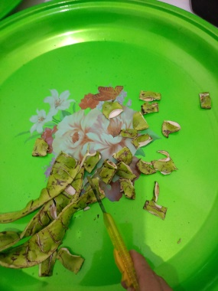 | 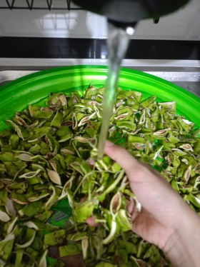
Proses perajangan kulit petai | Proses pencucian kulit petai menggunakan air mengalir
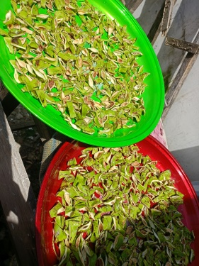 | 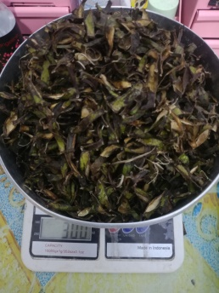
Proses menjemur kulit petai | Penimbangan simplisia kering
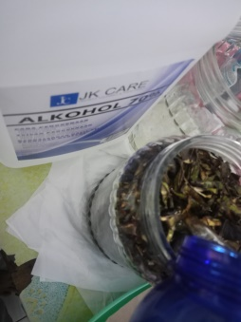 | 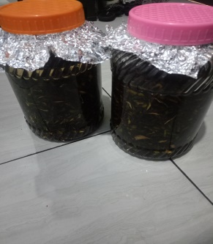
Penuangan pelarut etanol 70% ke dalam wadah maserasi | Proses maserasi dilakukan 5 x 24 jam
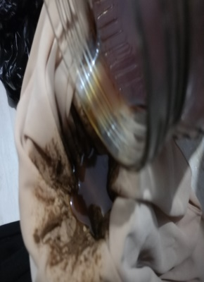 | 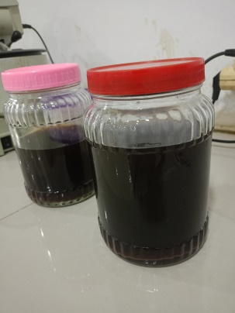
Proses penyaringan | Hasil Filtrat setelah disaring
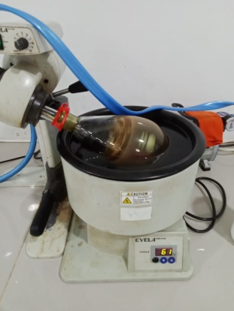 | 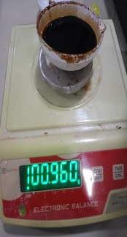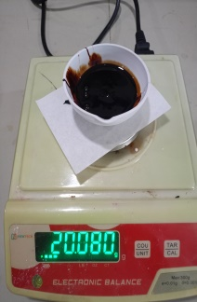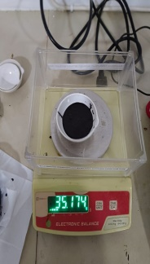
Filtrat yang dihasilkan dikentalkan menggunakan rotary evaporator | Ekstrak kental

- Proses Fraksinasi
 | 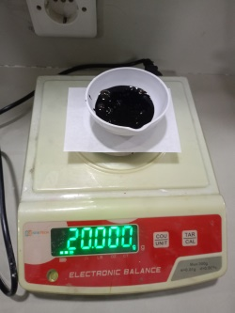
Ekstrak kental | Ditimbang ekstrak sebanyak 20 gram
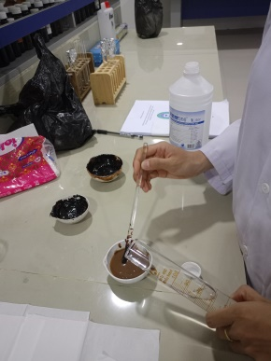 | 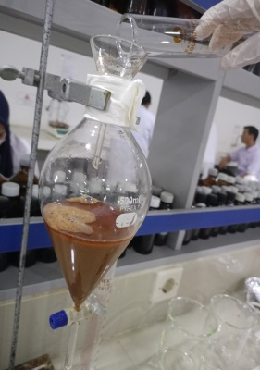
Ekstrak dilarutkan dengan aquadest 200mL | Dimasukkan ke dalam corong pisah
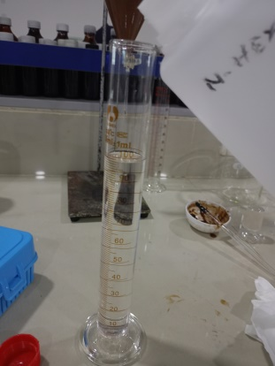 | 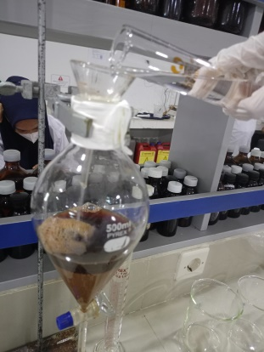
Diukur N-Hexan sebanyak 200mL | Dimasukkan ke dalam corong pisah
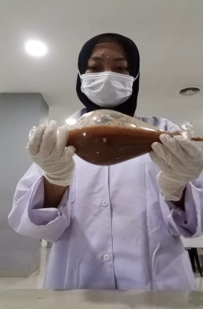 | 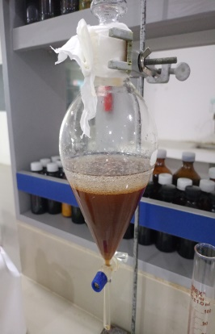
Dilakukan penggojokan | Didiamkan selama 30 menit hingga terbentuk dua lapisan (bawah, etanol-air dan atas, n-heksan)
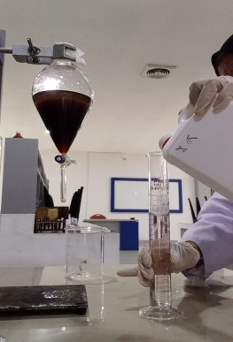 | 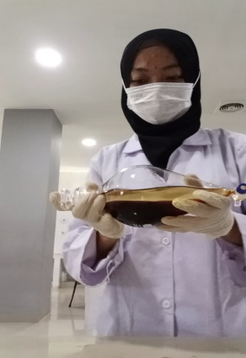
Lapisan etanol-air sisa fraksinasi n-heksan, ditambahkan etil asetat 200mL, dimasukkan ke dalam corong pisah | Dilakukan penggojokan
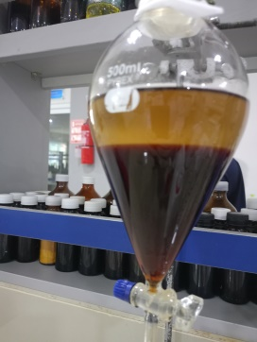 | 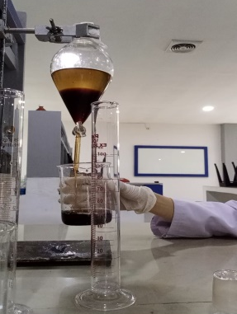
Didiamkan selama 30 menit hingga terbentuk dua lapisan (bawah, etanol-air dan atas, etil asetat) | Dipisahkan fraksi etanol-air dan ditampung
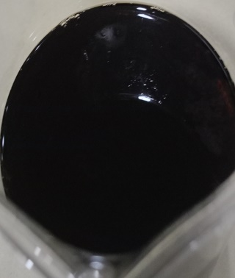 | 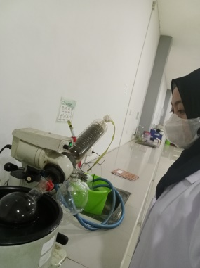
Selanjutnya, dilakukan evaporasi pada fraksi etanol-air | Filtrat yang dihasilkan dikentalkan menggunakan rotary evaporator
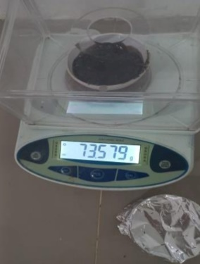
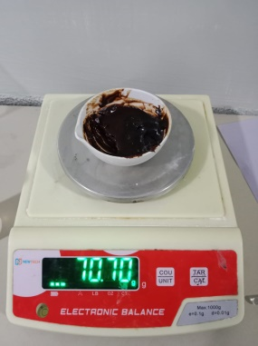
Fraksi kental etanol-air

- Skrining Fitokimia
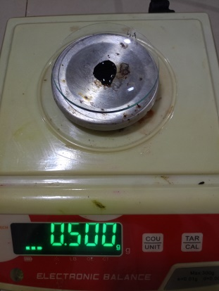 | 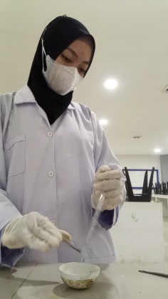
Penimbangan ekstrak | Proses skrining fitokimia
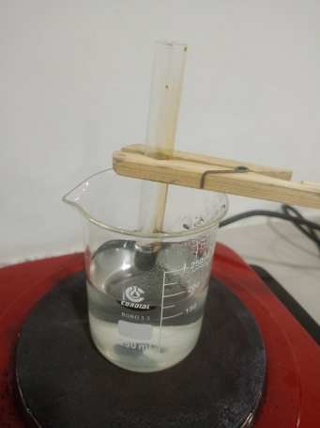 | 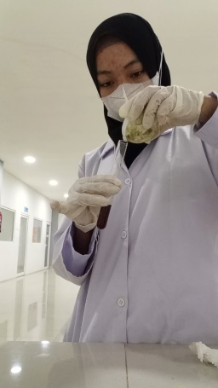
Pengujian flavonoid | Pengujian alkaloid
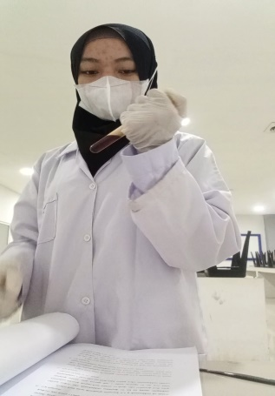 | 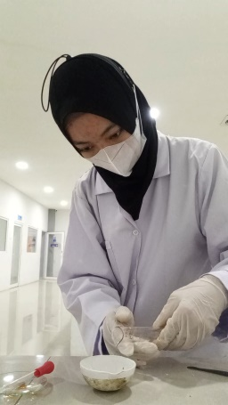
Pengujian saponin | Pengujian tannin

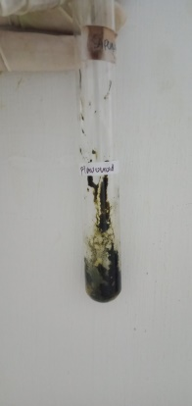 | 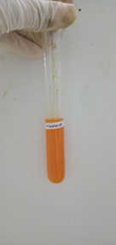
Hasil skrining flavonoid | Hasil skrining alkaloid
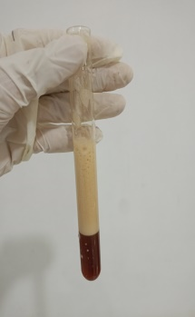 | 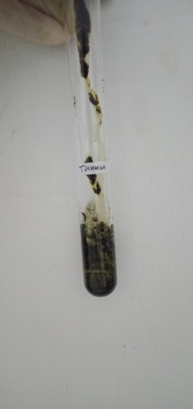
Hasil skrining saponin | Hasil skrining tannin

- Pembuatan Sediaan Spray
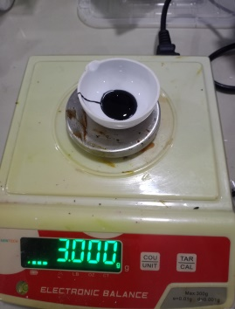 | 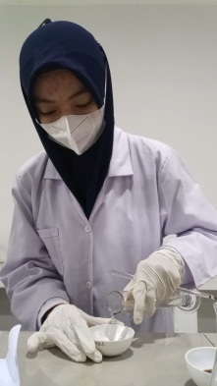
Penimbangan ekstrak | Dilarutkan menggunakan etanol 96% secukupnya
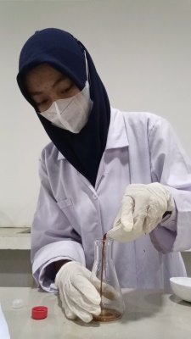 | 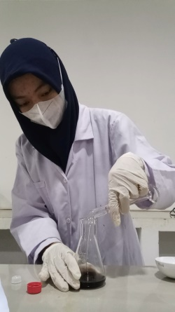
Dimasukkan ke dalam labu erlenmeyer | Ditambahkan propilenglikol sedikit demi sedikit
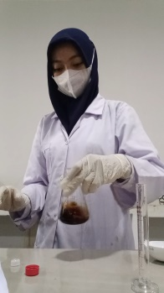 | 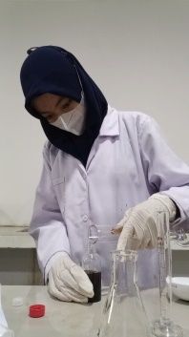
Dikocok hingga homogeny | Dimasukkan ke dalam botol spray dan ditambahkan etanol ad 60Ml
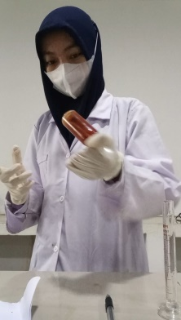 | 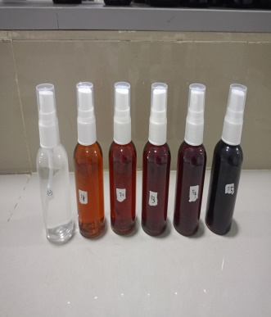
Dikocok hingga homogeny | Hasil spray fraksi kulit petai

- Uji Stabilitas Fisik Sediaan Spray
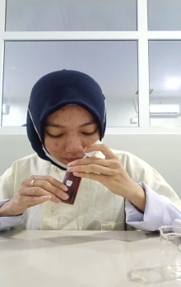 | 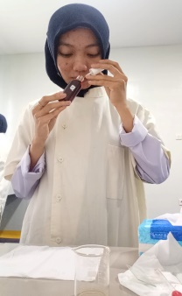
Pengujian bau sebelum cycling test | Pengujian bau setelah cycling test
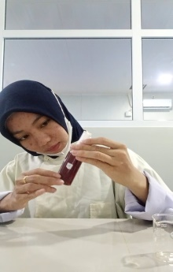 | 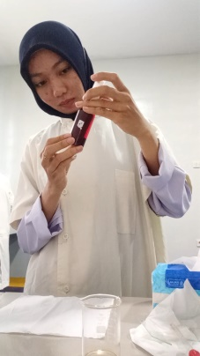
Pengujian bentuk sebelum cycling test | Pengujian bentuk setelah cycling test
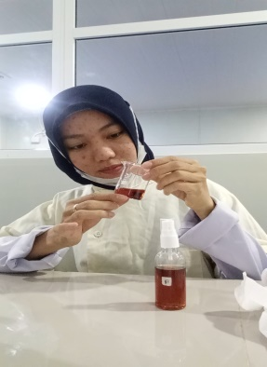 | 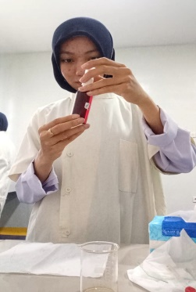
Pengujian warna sebelum cycling test | Pengujian warna setelah cycling test
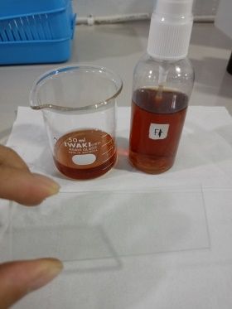 | 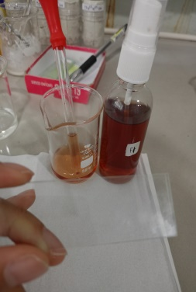
Pengujian homogenitas sebelum cycling test (Formula I) | Pengujian homogenitas setelah  cycling test (Formula I)
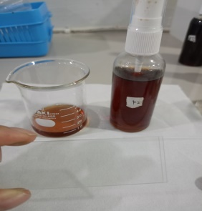 | 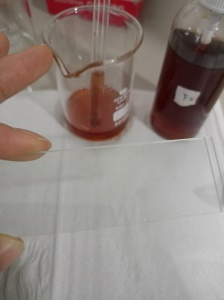
Pengujian homogenitas sebelum cycling test (Formula II) | Pengujian homogenitas setelah  cycling test (Formula II)
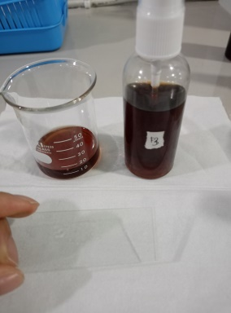 | 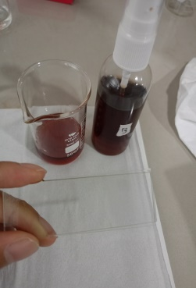
Pengujian homogenitas sebelum cycling test (Formula III) | Pengujian homogenitas setelah  cycling test (Formula III)
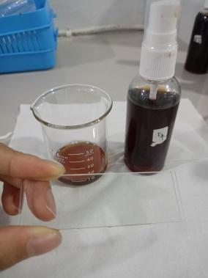 | 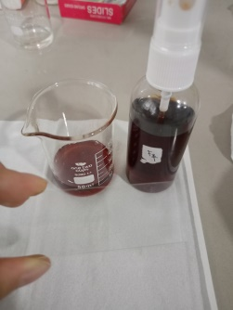
Pengujian homogenitas sebelum cycling test (Formula IV) | Pengujian homogenitas setelah  cycling test (Formula IV)
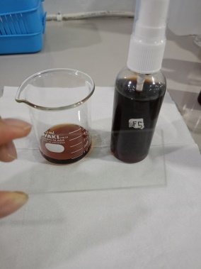 | 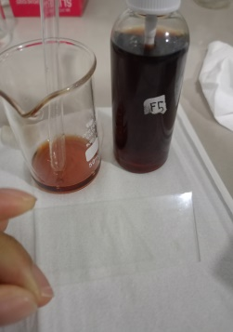
Pengujian homogenitas sebelum cycling test (Formula V) | Pengujian homogenitas setelah  cycling test (Formula V)

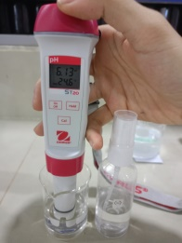 | 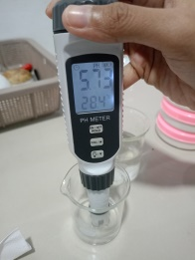
Pengujian pH sebelum cycling test (Kontrol -) | Pengujian pH setelah cycling test (Kontrol -)
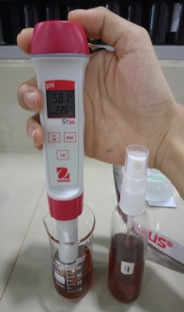 | 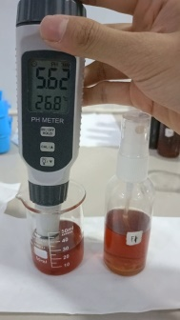
Pengujian pH sebelum cycling test (Formula I) | Pengujian pH setelah cycling test (Formula I)
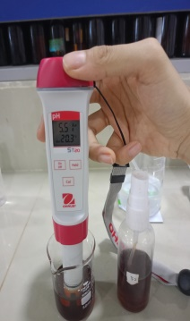 | 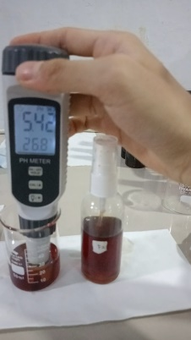
Pengujian pH sebelum cycling test (Formula II) | Pengujian pH setelah cycling test (Formula II)
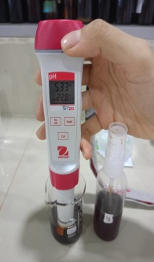 | 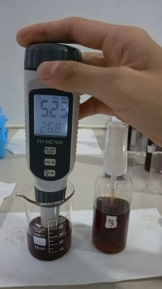
Pengujian pH sebelum cycling test (Formula III) | Pengujian pH setelah cycling test (Formula III)
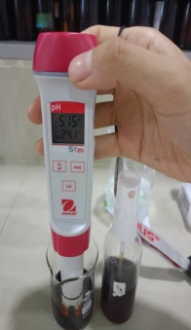 | 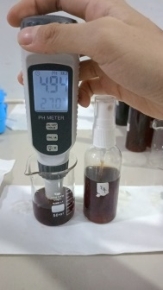
Pengujian pH sebelum cycling test (Formula IV) | Pengujian pH setelah cycling test (Formula IV)
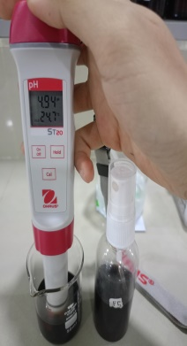 | 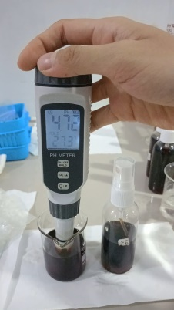
Pengujian pH sebelum cycling test (Formula V) | Pengujian pH setelah cycling test (Formula V)

- Pengujian Daya Proteksi Sediaan Spray Fraksi Kulit Petai Terhadap Nyamuk Aedes aegypti
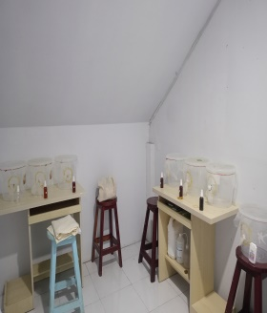 | 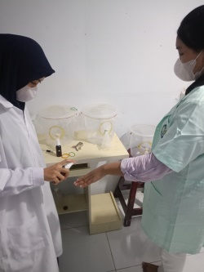
Pengujian Daya Proteksi Spray Terhadap Nyamuk | Pengujian Daya Proteksi Spray Terhadap Nyamuk
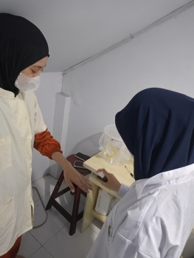 | 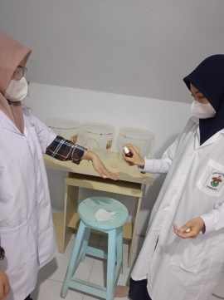
Pengujian Daya Proteksi Spray Terhadap Nyamuk | Pengujian Daya Proteksi Spray Terhadap Nyamuk

Lampiran 6. Hasil Analisis Data
Tabel 1. Hasil Uji Paired Samples Statistics
Paired Samples Statistics
 |  | Mean | N | Std. Deviation | Std. Error Mean
Pair 1 | PreCycling | 5.4500 | 6 | .44609 | .18212
Pair 1 | PostCycling | 5.2500 | 6 | .39370 | .16073

Tabel 2. Hasil Uji Paired Samples Correlations
Paired Samples Correlations
 |  | N | Correlation | Significance
 |  | N | Correlation | One-Sided p | Two-Sided p
Pair 1 | PreCycling & PostCycling | 6 | .974 | <,001 | .001

Tabel 3. Hasil Uji Paired Samples

Paired Samples Test
 |  | Paired Differences |  |  |  |  | t | df | Significance
 |  | Mean | Std. Deviation | Std. Error Mean | 95% Confidence Interval of the Difference |  | t | df | One-Sided p | Two-Sided p
 |  |  |  |  | Lower | Upper
Pair 1 | PreCycling – PostCycling | .20000 | .10954 | .04472 | .08504 | .31496 | 4.472 | 5 | .003 | .007

Tabel 4. Hasil Tes Normalitas Daya Proteksi Sediaan Spray Kulit Petai Terhadap
Nyamuk Aedes aegypti

Tests of Normality
 | Formula | Kolmogorov-Smirnovª |  |  | Shapiro-Wilk
 | Formula | Statistic | Df | Sig. | Statistic | df | Sig.
Halau | Kontrol Positif | .172 | 6 | .200* | .954 | 6 | .772
Halau | Kontrol Negatif | . | 6 | . | . | 6 | .
Halau | F1 | .193 | 6 | .200* | .950 | 6 | .744
Halau | F2 | .199 | 6 | .200* | .901 | 6 | .378
Halau | F3 | .164 | 6 | .200* | .950 | 6 | .739
Halau | F4 | .190 | 6 | .200* | .934 | 6 | .614
Halau | F5 | .214 | 6 | .200* | .958 | 6 | .804
*. This is a lower bound of the true significance.
a. Lilliefors Significance Correction

Tabel 5. Hasil Deskriptif Daya Ptoteksi Nyamuk
Descriptives
Halau
 | N | Mean | Std. Deviation | Std. Error | 95% Confidence Interval for Mean |  | Minimum | Maximum
 |  |  |  |  | Lower Bound | Upper Bound | Minimum | Maximum
Kontrol Positif | 6 | 85.33 | 12.817 | 5.232 | 71.88 | 98.78 | 64 | 100
Kontrol Negatif | 6 | .00 | .000 | .000 | .00 | .00 | 0 | 0
F1 | 6 | 64.67 | 13.003 | 5.308 | 51.02 | 78.31 | 44 | 80
F2 | 6 | 72.67 | 10.250 | 4.185 | 61.91 | 83.42 | 60 | 84
F3 | 6 | 80.00 | 9.466 | 3.864 | 70.07 | 89.93 | 68 | 92
F4 | 6 | 86.00 | 9.381 | 3.830 | 76.16 | 95.84 | 72 | 96
F5 | 6 | 92.67 | 5.888 | 2.404 | 86.49 | 98.85 | 84 | 100
Total | 42 | 68.76 | 31.012 | 4.785 | 59.10 | 78.43 | 0 | 100

Tabel 6. Hasil Uji Homogenitas Daya Proteksi

Tests of Homogeneity of Variances
 |  | Levene Statistic | df1 | df2 | Sig.
Halau | Based on Mean | 3.017 | 6 | 35 | .018
Halau | Based on Median | 2.951 | 6 | 35 | .019
Halau | Based on Median and with adjusted df | 2.951 | 6 | 20.724 | .030
Halau | Based on trimmed mean | 3.011 | 6 | 35 | .018

Tabel 7. Hasil Uji ANOVA Daya Proteksi Spray Kulit Petai Terhadap Nyamuk

ANOVA
Proteksi
 | Sum of Squares | Df | Mean Square | F | Sig.
Between Groups | 36178.286 | 6 | 6029.714 | 64.869 | <,001
Within Groups | 3253.333 | 35 | 92.952
Total | 39431.619 | 41

Tabel 8. Hasil Uji post hoc Daya Proteksi Spray Kulit Petai Terhadap Nyamuk

Multiple Comparisons
Dependent Variable: Proteksi
Tukey HSD
(I) Formula | (J) Formula | Mean Difference (I-J) | Std. Error | Sig. | 95% Confidence Interval
 |  |  |  |  | Lower Bound | Upper Bound
Kontrol Positif | Kontrol Negatif | 85.333* | 5.566 | <,001 | 67.93 | 102.73
Kontrol Positif | F1 | 20.667* | 5.566 | .011 | 3.27 | 38.07
Kontrol Positif | F2 | 12.667 | 5.566 | .284 | -4.73 | 30.07
Kontrol Positif | F3 | 5.333 | 5.566 | .960 | -12.07 | 22.73
Kontrol Positif | F4 | -.667 | 5.566 | 1.000 | -18.07 | 16.73
Kontrol Positif | F5 | -7.333 | 5.566 | .839 | -24.73 | 10.07
Kontrol Negatif | Kontrol Positif | -85.333* | 5.566 | <,001 | -102.73 | -67.93
Kontrol Negatif | F1 | -64.667* | 5.566 | <,001 | -82.07 | -47.27
Kontrol Negatif | F2 | -72.667* | 5.566 | <,001 | -90.07 | -55.27
Kontrol Negatif | F3 | -80.000* | 5.566 | <,001 | -97.40 | -62.60
Kontrol Negatif | F4 | -86.000* | 5.566 | <,001 | -103.40 | -68.60
Kontrol Negatif | F5 | -92.667* | 5.566 | <,001 | -110.07 | -75.27
F1 | Kontrol Positif | -20.667* | 5.566 | .011 | -38.07 | -3.27
F1 | Kontrol Negatif | 64.667* | 5.566 | <,001 | 47.27 | 82.07
F1 | F2 | -8.000 | 5.566 | .778 | -25.40 | 9.40
F1 | F3 | -15.333 | 5.566 | .115 | -32.73 | 2.07
F1 | F4 | -21.333* | 5.566 | .008 | -38.73 | -3.93
F1 | F5 | -28.000* | 5.566 | <,001 | -45.40 | -10.60
F2 | Kontrol Positif | -12.667 | 5.566 | .284 | -30.07 | 4.73
F2 | Kontrol Negatif | 72.667* | 5.566 | <,001 | 55.27 | 90.07
F2 | F1 | 8.000 | 5.566 | .778 | -9.40 | 25.40
F2 | F3 | -7.333 | 5.566 | .839 | -24.73 | 10.07
F2 | F4 | -13.333 | 5.566 | .231 | -30.73 | 4.07
F2 | F5 | -20.000* | 5.566 | .016 | -37.40 | -2.60
F3 | Kontrol Positif | -5.333 | 5.566 | .960 | -22.73 | 12.07
F3 | Kontrol Negatif | 80.000* | 5.566 | <,001 | 62.60 | 97.40
F3 | F1 | 15.333 | 5.566 | .115 | -2.07 | 32.73
F3 | F2 | 7.333 | 5.566 | .839 | -10.07 | 24.73
F3 | F4 | -6.000 | 5.566 | .930 | -23.40 | 11.40
F3 | F5 | -12.667 | 5.566 | .284 | -30.07 | 4.73
F4 | Kontrol Positif | .667 | 5.566 | 1.000 | -16.73 | 18.07
F4 | Kontrol Negatif | 86.000* | 5.566 | <,001 | 68.60 | 103.40
F4 | F1 | 21.333* | 5.566 | .008 | 3.93 | 38.73
F4 | F2 | 13.333 | 5.566 | .231 | -4.07 | 30.73
F4 | F3 | 6.000 | 5.566 | .930 | -11.40 | 23.40
F4 | F5 | -6.667 | 5.566 | .890 | -24.07 | 10.73
F5 | Kontrol Positif | 7.333 | 5.566 | .839 | -10.07 | 24.73
F5 | Kontrol Negatif | 92.667* | 5.566 | <,001 | 75.27 | 110.07
F5 | F1 | 28.000* | 5.566 | <,001 | 10.60 | 45.40
F5 | F2 | 20.000* | 5.566 | .016 | 2.60 | 37.40
F5 | F3 | 12.667 | 5.566 | .284 | -4.73 | 30.07
F5 | F4 | 6.667 | 5.566 | .890 | -10.73 | 24.07

Lampiran 7. Surat Izin Penelitian dari PTSP
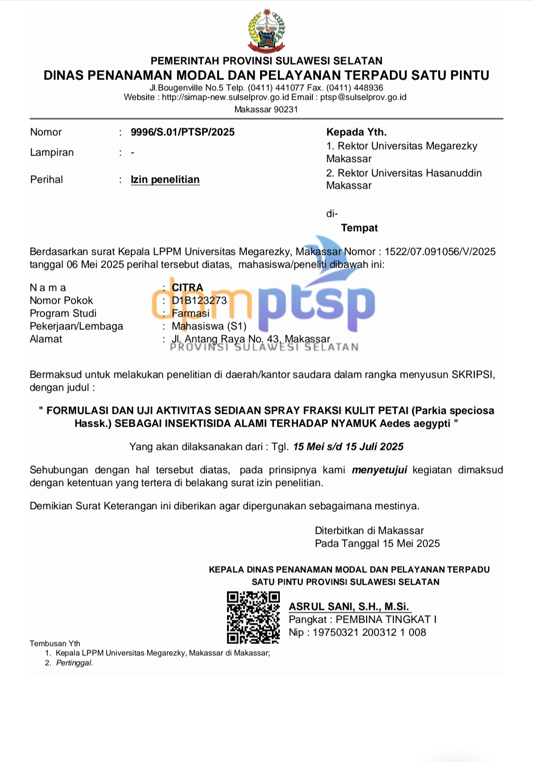

Lampiran 8. Surat Keterangan Selesai Penelitian
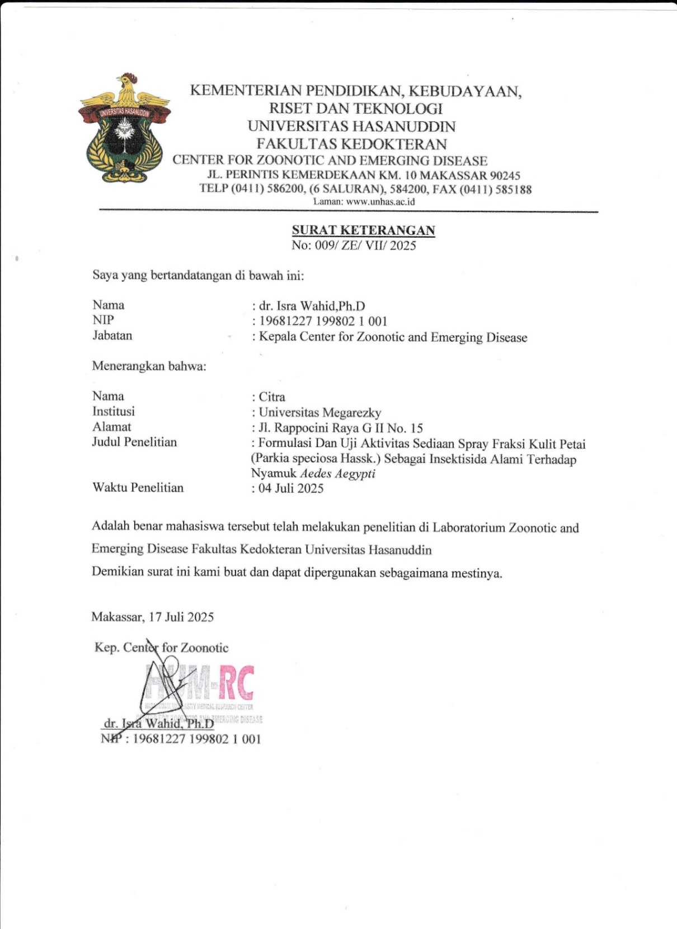

Lampiran 9. Surat Pengurusan Kode Etik
